

**2025-2029 жылдарға арналған Шортанды ауданы бойынша жайылымдарды басқару және оларды пайдалану жөніндегі Жоспарды бекіту туралы**

Ақмола облысы Шортанды аудандық мәслихатының 2024 жылғы 25 желтоқсандағы № 8С-32/3 шешімі

      Қазақстан Республикасы "Жайылымдар туралы" Заңының 8-бабының 1) тармақшасына сәйкес, Шортанды аудандық мәслихаты ШЕШІМ ҚАБЫЛДАДЫ:

      1. Қоса беріліп отырған 2025-2029 жылдарға арналған Шортанды ауданы бойынша жайылымдарды басқару және оларды пайдалану жөніндегі жоспары бекітілсін.

      2. Осы шешім оның алғашқы ресми жарияланған күнінен кейін күнтізбелік он күн өткен соң енгізіледі.

|  |  |
| --- | --- |
| *Шортанды аудандық мәслихатының төрағасы* | *Г.Сәдуақасова* |

|  |  |
| --- | --- |
|  | Шортанды аудандық мәслихатының 2024 жылғы 25 желтоқсандағы № 8С-32/3 шешімімен бекітілген |

**2025-2029 жылдарға арналған Шортанды ауданы бойынша жайылымдарды басқару және пайдалану жоспары**

      2025-2029 жылдарға арналған Шортанды ауданы бойынша жайылымдарды басқару және оларды пайдалану жөніндегі осы жоспар (бұдан әрі - жоспар) "Жайылымдар туралы" 2017 жылғы 20 ақпандағы Қазақстан Республикасы Заңының 6-бабының 4-1) тармақшасына, Қазақстан Республикасы Премьер - Министрінің Орынбасары-Қазақстан Республикасы Ауыл шаруашылығы министрінің 2017 жылғы 24 сәуірдегі "Жайылымдарды ұтымды пайдалану қағидаларын бекіту туралы" № 173 бұйрығына (Нормативтік құқықтық актілерді мемлекеттік тіркеу тізілімінде №15090 болып тіркелген), "Жайылымдардың жалпы алаңына жүктеменің шекті жол берілетін нормасын бекіту туралы" Қазақстан Республикасы Ауыл шаруашылығы министрінің 2015 жылғы 14 сәуірдегі № 3-3/332 бұйрығына (Нормативтік құқықтық актілерді мемлекеттік тіркеу тізілімінде № 11064) сәйкес әзірленді.

      Жоспар жайылымдарды ұтымды пайдалану, азыққа деген қажеттілікті орнықты қамтамасыз ету және жайылымдардың тозу процестерін болдырмау мақсатында қабылданады.

      Жайылымдарды басқару және оларды пайдалану жоспары бес жыл мерзімге бекітілетін нормативтік құқықтық акт болып табылады.

      Жайылымдарды басқару және оларды пайдалану жоспары мыналарды ескереді:

      өңірдің жер балансының және мемлекеттік жер кадастрының ақпараттық жүйесінің деректері;

      жайылымдарды геоботаникалық зерттеу мәліметтері;

      мал қорымдары (биотермиялық шұңқырлар)туралы мәліметтер;

      жайылымдық инфрақұрылым объектілері туралы және ауыл шаруашылығы жануарларын айдауға арналған сервитуттар туралы мәліметтер;

      иелерін көрсете отырып, ауыл шаруашылығы жануарларын бірдейлендіру дерекқорынан алынған ауыл шаруашылығы жануарлары басының саны туралы деректер;

      ауыл шаруашылығы жануарларының түрлері мен жыныстық-жас топтары бойынша қалыптастырылған гурттардың, отарлардың, табындардың саны туралы деректер;

      шалғайдағы жайылымдарда жаюға арналған ауыл шаруашылығы жануарлары басының саны туралы мәліметтер;

      мәдени және құрғақ жайылымдарда, орман қоры жерлерінде және ерекше қорғалатын табиғи аумақтарда ауыл шаруашылығы жануарларын жаюдың ерекшеліктері туралы деректер;

      ұсынылатын жайылым айналымының схемалары; мемлекеттік органдар, жеке және (немесе) заңды тұлғалар ұсынған өзге де деректер.

      Жоспар мыналарды қамтиды:

      1) жер учаскесіне құқық белгілейтін және сәйкестендіретін құжаттар негізінде меншік иелері немесе жер пайдаланушылары туралы мәліметтерді көрсетіп, жайылымдардың шекараларын, алаңдары мен түрлерін, оның ішінде шалғайдағы, маусымдық, аридтік және екпе жайылымдарды көрсете отырып, жер санаттары бөлінісінде әкімшілік-аумақтық бірліктің аумағында жайылымдардың орналасу схемасын (картасын) (1-қосымша);

      2) жеке ауланың ауыл шаруашылығы жануарларын жаю бойынша халық мұқтажына арналған жайылымдар, оның ішінде көпшілік пайдаланатын жайылымдар белгіленген схеманы (картаны) (2-қосымша);

      3) жайылым айналымдарының ұсынылатын схемалары белгіленген схеманы (картаны) (3-қосымша);

      4) ауыл шаруашылығы жануарларын айдап өтуге арналған сервитуттар, мал айдайтын жолдар мен өзге де жайылымдық инфрақұрылым объектілері, сондай-ақ мал қорымдары (биометриялық шұңқырлар) белгіленген схеманы (картаны) (4-қосымша);

      5) жайылым пайдаланушыларға жер пайдалануға берілуі мүмкін жайылымдарды белгіленген схеманы (картаны) (5-қосымша);

      6) жеке ауладағы ауыл шаруашылығы малын жаю бойынша халық мұқтажын қанағаттандыру мақсатында резервке қойылуға тиіс жайылымдар белгіленген схеманы (картаны) (6-қосымша);

      7) суды тұтыну нормасына сәйкес жасалған су көздеріне (көлдерге, өзендерге, тоғандарға, апандарға, суару немесе суландыру каналдарына, құбырлы немесе шахта құдықтарыға) қол жеткізу схемасын (7-қосымша);

      8) ауыл шаруашылығы жануарларының мал басын шалғайдағы жайылымдарда орналастыру схемасын (8-қосымша);

      9) жайылымдарды ауылдық округке кіретін ауылдық елді мекендер арасында жобалық бөлуді (қайта бөлуді) (9-қосымша);

      10) тиісті әкімшілік-аумақтық бірлікте жайылымдарды ұтымды пайдалану үшін қажетті өзге де талаптарды.

      Жоспар жайылымдарды геоботаникалық зерттеп - қараудың жай-күйі туралы мәліметтерді, олардың иелері-жайылым пайдаланушылар, жеке және (немесе) заңды тұлғалар көрсетілген ауыл шаруашылығы жануарлары басының саны туралы деректерді, шалғайдағы жайылымдарда жаю үшін ауыл шаруашылығы жануарларының басын қалыптастыру туралы мәліметтерді, мәдени және құрғақ жайылымдарда ауыл шаруашылығы жануарларын жаю ерекшеліктерін, мал айдауға арналған сервитуттар туралы мәліметтерді ескере отырып қабылданды және мемлекеттік органдар, жеке және (немесе) заңды тұлғалар ұсынған өзге де деректер. Әкімшілік-аумақтық бөлініс бойынша Шортанды ауданында 9 ауылдық округ және 2 кент бар.

      Табиғи жағдайлар бойынша Шортанды ауданының аумағы дала аймағында және агроклиматтық көрсеткіштер бойынша екі агроклиматтық ауданда орналасқан: континенталдылықтың барлық ерекшеліктерімен сипатталатын шамалы құрғақ орташа жылы (орталық және оңтүстік бөлігі) және құрғақ орташа жылы (солтүстік бөлігі): қатал ұзақ қыс, қысқа орташа ыстық жаз, қыс пен жаздың температурасының күрт қарама-қайшылықтары, жылдық жауын-шашынның аз мөлшері. Топырақ негізінен қара топырақтар Оңтүстік аз гумусты ауыр сазды.

      Шортанды ауданының жер көлемі 467 563,79 га. аудан бойынша ауыл шаруашылығы мақсатындағы жер 377 991,7 га құрайды.

      2024 жылғы 1 қарашада Шортанды ауданында ірі қара мал (ІҚМ) – 15 162 бас, оның ішінде аналық мал басы – 7 690 бас, ұсақ мал (ұсақ мал) – 21 132 бас, жылқы – 8 895 бас.

      Шортанды ауданы бойынша қажеттілік:

      ІҚМ үшін -1 басына 6,5 гектар;

      Ұсақ мал үшін -1 басына 1,0 гектар;

      Жылқылар үшін -1 басына 7,8 гектар.

      Шортанды ауданының аумағындағы жайылымдардың негізгі пайдаланушылары ауыл шаруашылығы құрылымдары болып табылады. Елді мекендер халқының ауыл шаруашылығы жануарлары елді мекендер мен ауыл шаруашылығы құрылымдарының жерлерінде жайылады.

      1. Өңірдің жер балансы және мемлекеттік жер кадастры ақпараттық жүйесінің мәліметтері

      Шортанды ауданының жер санаттары бойынша аумағы

|  |  |  |  |
| --- | --- | --- | --- |
| № | Жер санаттары | Барлығы, га | Соның ішінде жайылымдар, га |
| 1 | Барлығы ауыл шаруашылығы тағайындауындағы жерлер | 377991,7 | 92578,5 |
| 2 | Елді мекендер жерлері | 51393,8 | 38717,5 |
| 3 | Өнеркәсіп, көлік, байланыс және басқа ауыл шаруашылық емес тағайындауындағы жерлер | 7285,3 |  |
| 4 | Босалқы жерлер | 243,2 | 212,1 |
| 5 | Орман қоры жерлері | 23063 |  |
| 6 | Су қоры жерлері | 7587 |  |
| 7 | Ерекше қорғалатын табиғи аумақтар жерлері | 0 | 0 |
| 8 | Мемлекеттің басқа аудандар, облыстары жер пайдаланушылары қолданатын жерлер | 0 | 0 |
|  | Қорытынды | 467563,79 | 92578,5 |

      Кесте 1. Шортанды ауданының жер санаттары бойынша жайылымдарды бөлу мың гектар

|  |  |  |  |  |
| --- | --- | --- | --- | --- |
| Ауылдық округтер атауы | Әкімшілік-аумақтық объектілер жіктеуішінің коды | Жерлер санаты | | |
| Ауыл шаруашылығы тағайындауындағы | Елді мекендер | өнеркәсіп, көлік, байланыс және басқа ауыл шаруашылық емес тағайындауындағы жерлер |
| 1 | 2 | 3 | 4 | 5 |
| Дамса а/о | 116835000 | 3502,2 | 1602,6 | 0 |
| Андреевка а/о | 116833000 | 8317 | 2745 | 0 |
| Петровка а/о | 116847000 | 6697 | 4408,2 | 0 |
| Раевка а/о | 116855000 | 8527,9 | 3273,3 | 0 |
| Новокубанка а/о | 116843000 | 5009,6 | 1644,1 | 0 |
| Пригородный с/о | 116849000 | 14119 | 3082,6 | 0 |
| Новоселовка а/о | 116845000 | 14700 | 3895,6 | 0 |
| Бектау а/о | 116841000 | 11551,50 | 3683,3 | 0 |
| Бозайғыр а/о | 116837000 | 20154,29 | 4159 | 135 |
| Шортанды к. | 116830000 | 0 | 2696,7 | 0 |
| Жолымбет к. | 116839000 | 0 | 7466,2 | 0 |
| Барлығы |  | 92578,5 | 38656,5 | 135 |

      Кестенің жалғасы

|  |  |  |  |  |
| --- | --- | --- | --- | --- |
| Жерлер санаты | | | | Қорытынды жер |
| Ерек ше қорғалатын таби ғи аумақтарда | Орман қоры | Су қоры | қор |  |
| 6 | 7 | 8 | 9 | 10 |
| 0 | 0 | 0 | 80 | 5184,8 |
| 0 | 0 | 0 | 0 | 11062 |
| 0 | 0 | 0 | 0 | 11105,2 |
| 0 | 0 | 0 | 0 | 11801,2 |
| 0 | 0 | 0 | 0 | 6653,7 |
| 0 | 0 | 0 | 10,81 | 17212,41 |
| 0 | 0 | 0 | 0 | 18595,6 |
| 0 | 406 | 0 | 121,26 | 15762,06 |
| 0 | 162 | 0 | 0 | 24671,3 |
| 0 | 0 | 0 | 0 | 2696,7 |
| 0 | 0 | 0 | 0 | 7466,2 |
| 0 | 568 | 0 | 212,1 | 132211,1 |

      Кесте 2. Елді мекеннің жайылымын бөлу, мың гектар

|  |  |  |  |  |
| --- | --- | --- | --- | --- |
| № п/п | Ауылдық округтің атауы | Әкімшілік-аумақтық объектілер жіктеуішінің коды объектов | Елді мекеннің атауы | Жайылымның жалпы көлемі, мың гектар |
| 1 | 2 | 3 | 4 | 5 |
| 1 |  | 116830000 | Шортанды к. | 2696,7 |
| 2 |  | 116839000 | Жолымбет к. | 7466,2 |
| 3 | Дамса а/о | 116835000 |  | 1602,6 |
| 1 |  | 116835400 | Научный к. | 0 |
| 2 |  | 116835600 | Степное а. | 490,9 |
| 3 |  | 116835100 | Дамса а. | 1111,7 |
| 5 | Андреевка а/о | 116833000 |  | 2745 |
| 1 |  | 116833100 | Андреевка а. | 1725 |
| 2 |  | 116833800 | Октябрьское а. | 1020 |
| 6 | Петровка а/о | 116847000 |  | 4408,2 |
| 1 |  | 116847100 | Петровка а. | 2606,7 |
| 2 |  | 116847500 | Қара-Адыр ст. | 0 |
| 3 |  | 116847200 | Белое Озеро а. | 1801,5 |
| 6 | Пригородный а/о | 116849000 |  | 3082,6 |
| 1 |  | 116849100 | Пригородное а. | 2332 |
| 2 |  | 116849400 | Камышенка а. | 750,6 |
| 7 | а/о Бозайғыр | 116837000 |  | 4159 |
| 1 |  | 116837100 | Бозайгыр а. | 1550,7 |
| 2 |  | 116837200 | Ключи а. | 1689 |
| 3 |  | 116837500 | Төңкеріс а. | 908,3 |
| 8 | Новокубанка а/о | 116843000 |  | 1644,1 |
| 1 |  | 116843100 | Новокубанка а. | 1137,6 |
| 2 |  | 116843200 | Алтайское а. | 506,5 |
| 9 | Раевка а/о | 116855000 |  | 3273,3 |
| 1 |  | 116855100 | Раевка а. | 1312,3 |
| 2 |  | 116855300 | Гуляй Поле а. | 1067 |
| 3 |  | 116855400 | Егемен а. | 599 |
| 4 |  | 116855500 | Новографское а. | 295 |
| 10 | а/о Бектау | 116841000 |  | 3683,3 |
| 1 |  | 116841100 | .Бектау а. | 1822,8 |
| 2 |  | 116841400 | Конкрынка а. | 909 |
| 3 |  | 116841200 | Мықтыкөл а. | 564 |
| 4 |  | 116841500 | Қаражар а. | 387,5 |
| 11 | Новоселовка а/о | 116845000 |  | 3895,6 |
|  |  | 116845100 | Новоселовка а. | 1569 |
|  |  | 116845500 | Новопервомайское а. | 271 |
|  |  | 116845400 | Қаратөбе а. | 1112 |
|  |  | 116845600 | Ошақ а. | 943,6 |

      Кестенің жалғасы

|  |  |  |  |  |  |
| --- | --- | --- | --- | --- | --- |
| Жайылымның алаңы және түрлері | | | | | |
| халықтың қажеттіліктерін қанағаттандыруға арналған ауыл шаруашылығы жануарларын жаю, жеке аула бойынша, мың гектар | қоғамдық, мың гектар | Айдап әкету, мың гектар | маусымдық, мың гектар | аридтік, мың гектар | Мәдени, мың гектар |
| 6 | 7 | 8 | 9 | 10 | 11 |
| 2696,7 |  | 0 | 0 | 0 | 0 |
| 7466,2 |  | 0 | 0 | 0 | 0 |
|  |  | 0 | 0 | 0 | 0 |
|  |  | 0 | 0 | 0 | 0 |
| 185,9 | 305 | 0 | 0 | 0 | 0 |
| 1061,7 | 50 | 0 | 0 | 0 | 0 |
|  |  | 0 | 0 | 0 | 0 |
| 1725 | 0 | 0 | 0 | 0 | 0 |
| 1020 | 0 | 0 | 0 | 0 | 0 |
|  |  | 0 | 0 | 0 | 0 |
| 2606,7 | 0 | 0 | 0 | 0 | 0 |
| 0 | 0 | 0 | 0 | 0 | 0 |
| 1801,5 | 0 | 0 | 0 | 0 | 0 |
|  |  | 0 | 0 | 0 | 0 |
| 2332 | 0 | 0 | 0 | 0 | 0 |
| 750,6 | 0 | 0 | 0 | 0 | 0 |
|  |  | 0 | 0 | 0 | 0 |
|  |  | 0 | 0 | 0 | 0 |
|  |  | 0 | 0 | 0 | 0 |
|  |  | 0 | 0 | 0 | 0 |
|  |  | 0 | 0 | 0 | 0 |
| 1047,6 | 90 | 0 | 0 | 0 | 0 |
| 506,5 |  | 0 | 0 | 0 | 0 |
|  |  | 0 | 0 | 0 | 0 |
| 1312,3 | 0 | 0 | 0 | 0 | 0 |
| 1067 | 0 | 0 | 0 | 0 | 0 |
| 599 | 0 | 0 | 0 | 0 | 0 |
| 295 | 0 | 0 | 0 | 0 | 0 |
| 3683,3 |  | 0 | 0 | 0 | 0 |
| 1822,8 | 0 | 0 | 0 | 0 | 0 |
| 909 | 0 | 0 | 0 | 0 | 0 |
| 564 | 0 | 0 | 0 | 0 | 0 |
| 387,5 | 0 | 0 | 0 | 0 | 0 |
|  |  | 0 | 0 | 0 | 0 |
| 1569 | 0 | 0 | 0 | 0 | 0 |
| 271 | 0 | 0 | 0 | 0 | 0 |
| 1112 | 0 | 0 | 0 | 0 | 0 |
| 943,6 | 0 | 0 | 0 | 0 | 0 |

|  |  |
| --- | --- |
|  |  |
|  | 2025-2029 жылдарға арналған Шортанды ауданы бойынша жайылымдарды басқару және оларды пайдалану бойынша Жоспарға 1- қосымша |

**Шортанды ауданының және жер учаскесіне құқық белгілейтін және сәйкестендіретін құжаттар негізінде меншік иелері немесе жер пайдаланушылары туралы мәліметтерді көрсетіп, жайылымдардың шекараларын, алаңдары мен түрлерін, оның ішінде шалғайдағы, маусымдық,аридтік және екпе жайылымдарды көрсете отырып, жер санаттары бөлінісінде әкімшілік-аумақтық бірліктің аумағында жайылымдардың орналасу схемасы (картасы)**

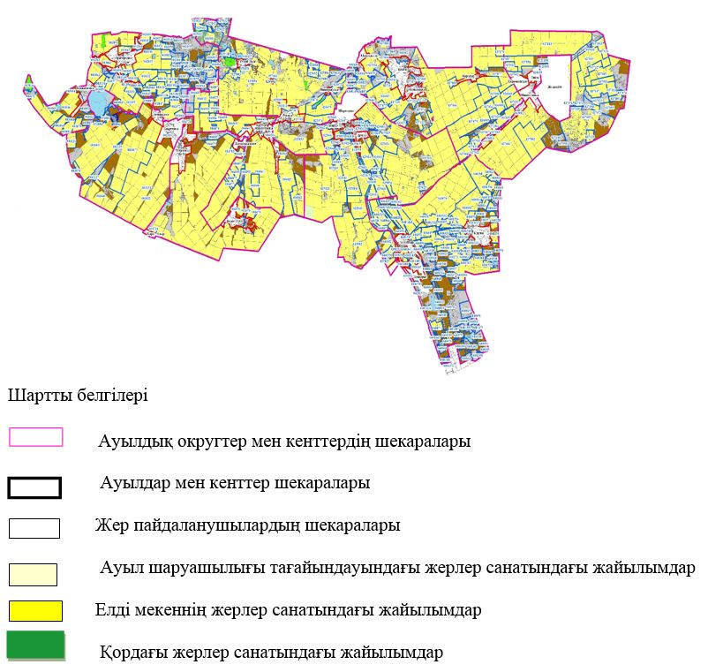

**Жер учаскесіне құқық белгілейтін және сәйкестендіру құжаттарының негізінде меншік иелері мен жер пайдаланушылар туралы мәліметтер**

|  |  |  |  |  |
| --- | --- | --- | --- | --- |
| № | Меншік иелері мен жер пайдаланушылардың атауы | Бизнес сәйкестендіру нөмірі/жеке сәйкестендіру нөмірі | Кадастрлық номер | Жайылымдар алаңы, гектар |
| 1 | Абермит Владимир Фридрихович | 580323350488 | 01-012-051-003, 01-012-051-005 | 1 073,00 |
| 2 | Умарова Жанель Аскаровна | 900722450036 | 01-012-040-119 | 88,00 |
| 3 | Сембі Темірлан Салауатұлы | 980806300103 | 01-012-040-353 | 457,00 |
| 4 | Погосян Арсен Андраникович | 820402499130 | 01-012-040-083 | 75,70 |
| 5 | Агубаев Канат Олжабаевич | 770909350304 | 01-012-040-157 | 1,00 |
| 6 | КХ "Табыс" | 751208300871 | 01-012-040-039 01-012-040-065 | 826,50 |
| 7 | КХ Тагаева Камар Есжановна | 4701014119568 | 01-012-040-236 | 1,00 |
| 8 | КХ "Арал" | 500701301935 | 01-012-040-335, 01-012-040-336, 01-012-040-337, 01-012-040-338, 01-012-040-339, 01-012-040-340, 01-012-040-341, 01-012-040-342, 01-012-040-343, 01-012-040-34401-012-040-335, 01-012-040-336, 01-012-040-337, 01-012-040-338, 01-012-040-339, 01-012-040-340, 01-012-040-341, 01-012-040-342, 01-012-040-343, 01-012-040-34401-012-040-335, 01-012-040-336, 01-012-040-337, 01-012-040-338, 01-012-040-339, 01-012-040-340, 01-012-040-341, 01-012-040-342, 01-012-040-343, 01-012-040-34401-012-040-335, 01-012-040-336, 01-012-040-337, 01-012-040-338, 01-012-040-339, 01-012-040-340, 01-012-040-341, 01-012-040-342, 01-012-040-343, 01-012-040-34401-012-040-335, 01-012-040-336, 01-012-040-337, 01-012-040-338, 01-012-040-339, 01-012-040-340, 01-012-040-341, 01-012-040-342, 01-012-040-343, 01-012-040-34401-012-040-335, 01-012-040-336, 01-012-040-337, 01-012-040-338, 01-012-040-339, 01-012-040-340, 01-012-040-341, 01-012-040-342, 01-012-040-343, 01-012-040-34401-012-040-335, 01-012-040-336, 01-012-040-337, 01-012-040-338, 01-012-040-339, 01-012-040-340, 01-012-040-341, 01-012-040-342, 01-012-040-343, 01-012-040-34401-012-040-335, 01-012-040-336, 01-012-040-337, 01-012-040-338, 01-012-040-339, 01-012-040-340, 01-012-040-341, 01-012-040-342, 01-012-040-343, 01-012-040-34401-012-040-335, 01-012-040-336, 01-012-040-337, 01-012-040-338, 01-012-040-339, 01-012-040-340, 01-012-040-341, 01-012-040-342, 01-012-040-343, 01-012-040-344 | 33,00 |
| 9 | КХ "Сарыкамыс" | 640505300395 | 01-012-040-040 | 59,00 |
| 10 | КХ "Айгерим" | 540531300396 | 01-012-040-359 | 35,00 |
| 11 | КХ "Алтын-Дан" | 600317350124 | 01-012-040-065 | 826,00 |
| 12 | Әбдірахман Дидар Куанышбекулы | 860707301248 | 01-012-040-257 | 5,00 |
| 13 | Габдуллина Кульзия Карымсаковна | 521202400967 | 01-012-040-296, 01-012-040-297, 01-012-040-298 | 21,00 |
| 14 | Тастаев Мамадияр Жотабаевич | 780 721 303 302,00 | 01-012-040-244 | 3,00 |
| 15 | КХ "Астана" | 610221350312 | 01-012-040-067 | 5,00 |
| 16 | КХ "Нур" | 810512301506 | 01-012-040-064 | 170,50 |
| 17 | Турсумбаева Айсара Султановна | 761004401600 | 01-012-040-128 | 2,00 |
| 18 | Рябикова Надежда Николаевна Рябиков Алексей Александрович | 910918450251 890615301075 | 01-012-040-110, 01-012-040-109 | 20,00 |
| 19 | Исенова Жибек Рахимовна | 471111400039 | 01-012-040-111 | 10,00 |
| 20 | Алшоразова Айман Наурзовна | 810223450807 | 01-012-040-169 | 5,00 |
| 21 | Каспер Роман Романович | 801229300154 | 01-012-040-165 | 2,00 |
| 22 | Артикбаев Даулет Серикович | 800629302529 | 01-012-040-156 | 1,00 |
| 23 | Алимов Серик Сапарханович | 640306300016 | 01-012-040-160 | 1,00 |
| 24 | Бердикенов Максат Дарибаевич | 770412300207 | 01-012-040-139 | 2,00 |
| 25 | Иманбеков Даулет Амангелдиевич | 800604300714 | 01-012-040-171 | 1,0011 |
| 26 | Койчуманов Темир Аканович | 610706300035 | 01-012-040-178 | 1,00 |
| 27 | Мурзагалиев Абай Кадыршеевич | 751106300034 | 01-012-040-274 | 4,00 |
| 28 | Саулебаева Аякоз Куанышбековна | 680106401279 | 01-012-040-183 | 10,00 |
| 29 | Бисекеш Бейбіт Исламғалиұлы | 630202302184 | 01-012-040-246 | 2,50 |
| 30 | Сардарбеков Женис Кульбаевич | 730509350332 | 01-012-040-248 | 1,00 |
| 31 | Исатаев Ерубай Бугенбаевич | 690215301900 | 01-012-040-137 | 2,00 |
| 32 | Айтжанова Жадыра Жыланбасовна Ермаханов Ербол Болатович | 751014400922 730716302477 | 01-012-040-891, 01-012-040-892 | 2,00 |
| 33 | Ни Андрей Юрьевич | 730204350196 | 01-012-040-264 | 0,50 |
| 34 | Ни Андрей Юрьевич | 730204350196 | 01-012-040-265 | 0,50 |
| 35 | Сальдербаев Владимир Исаханович | 650101315041 | 01-012-040-888 | 0,75 |
| 36 | Тұрсынбеков Мұхтар Әшімұлы | 740101300200 | 01-012-040-889 | 0,75 |
| 37 | Жұмабекқызы Зауре Таттимбеков Алмаз Козыевич | 850129400450 841122350186 | 01-012-040-152 | 1,00 |
| 38 | Исатаев Ерубай Бугенбаевич | 690215301900 | 01-012-040-153 | 1,00 |
| 39 | Исатаев Ерубай Бугенбаевич | 690215301900 | 01-012-040-154 | 1,00 |
| 40 | Бондарев Евгений Владимирович | 771021300343 | 01-012-040-155 | 1,00 |
| 41 | Онайбаев Газиз Тукенович | 670207350089 | 01-012-040-159 | 1,00 |
| 42 | Манабаев Талгат Баянович | 700826350152 | 01-012-040-327, 01-012-040-329 | 3,00 |
| 43 | Далдаева Райхан Жандосовна | 810709401494 | 01-012-040-328 | 1,00 |
| 44 | Бактияров Мурат Жанабаевич | 800413302762 | 01-012-040-275 | 1,00 |
| 45 | Мукашова Халида Сабыровна | 920507450070 | 01-012-040-247 | 1,00 |
| 46 | Куандыкова Асия Созакбаевна | 690302402373 | 01-012-040-241 | 5,00 |
| 47 | Югай Николай Витальевич | 841223300025 | 01-012-040-243 | 2,00 |
| 48 | Уанасов Жарас Таласбекович | 741218300864 | 01-012-040-314 | 1,00 |
| 49 | Кокурокбаев Мухаметкали Зейилдаевич | 651228399026 | 01-012-040-1145,1146,1147,1148 | 5,00 |
| 50 | Телеген Базарбай Шакиевич | 570331399026 | 01-012-040-383, 01-012-040-312, 01-012-040-313, 01-012-040-326, 01-012-040-332 | 8,50 |
| 51 | Кареян Ерджаник Сержиковна Погосян Арсен Андраникович | 820402499130 770824399068 | 01-012-040-1549 | 16,50 |
| 52 | Намаз Әлішер Айқынбекұлы | 891017351320 | 01-012-040-257 | 0,35 |
| 53 | Манашева Енлик Тулендиевна | 820225400596 | 01-012-040-144 | 5,90 |
| 54 | Рахимжанова Жанат Максутовна | 720130300304 | 01-012-040-145 | 0,80 |
| 55 | Байзаков Ерлан Ырысбекович Байзакова Алима Ныгметжановна | 810917302635 840418401448 | 01-012-040-311 | 1,00 |
| 56 | Зейнолла Нурсултан Куандыкулы | 930112300924 | 01-012-040-375 | 1,00 |
| 57 | Калибеков Канат Сиязбекович | 730421301940 | 01-012-040-378 | 1,00 |
| 58 | Изенов Абай Торахметович | 820708302630 | 01-012-040-244 | 2,50 |
| 59 | Ибраева Гульмира Камзиевна | 880906450268 | 01-012-040-116 | 5,00 |
| 60 | Такамбаев Ниязбек Шамилевич | 660522300490 | 01-012-040-168 | 4,50 |
| 61 | Дюсембаев Ерлан Есбулатович | 860419351080 | 01-012-040-158 | 1,00 |
| 62 | Рахманова Айман Абдрахмановна Рахманов Талгат Адилханович | 740607401444 730803301005 | 01-012-040-161 | 1,00 |
| 63 | Ишмаметова Закия Ануаровна | 620421401240 | 01-012-040-203 | 1,00 |
| 64 | Алшоразова Айман Наурзовна | 810223450807 | 01-012-040-204 | 3,00 |
| 65 | Сайлаухан Жардембек | 810421399027 | 01-012-040-205 | 1,00 |
| 66 | Тюлебеков Марат Серикович | 821119350077 | 01-012-040-169 | 5,00 |
| 67 | Ибрагимов Ергали Тагайбекович | 741116302211 | 01-012-040-377 | 1,00 |
| 68 | Белоусова Наталья Васильевна Белоусов Олег Юрьевич | 620920401203 620523301070 | 01-012-040-092 | 1,00 |
| 69 | Сейджапарова Динара Нурлановна | 750701400322 | 01-012-040-105 | 1,00 |
| 70 | Наметова Балнур Елтаевна | 860821401707 | 01-012-040-146 | 5,00 |
| 71 | Ниязова Гулияш Балкеновна | 760905402674 | 01-012-040-151 | 1,00 |
| 72 | Смаиыл Азат Дулатулы | 850810350096 | 01-012-040-162 | 1,00 |
| 73 | Таскынбаев Алмас Сатбекович | 881028351209 | 01-012-040-308 | 2,00 |
| 74 | Первушина Нина Степановна | 550930400233 | 01-012-040-330 | 1,00 |
| 75 | Балтабеков Артур Курмангазиевич | 881004300968 | 01-012-040-331 | 0,50 |
| 76 | Садвакасов Азамат Каирбекович | 860617350485 | 01-012-040-286 | 2,00 |
| 77 | Касенова Асемгуль Женисовна Касенов Нуржан Есенболович | 830531450667 840830350608 | 01-012-040-287 | 2,00 |
| 78 | Олжабаев Айкынбай Есиркепович | 901220301154 | 01-012-040-288 | 2,00 |
| 79 | Тлешова Жансая | 400401402056 | 01-012-040-289 | 4,00 |
| 80 | Шаяжанова Бейсенкуль | 530409401741 | 01-012-040-112 | 10,00 |
| 81 | Мухамбетова Гульнара Сиржановна | 700121401485 | 01-012-040-372, 01-012-040-373, 01-012-040-374 | 3,00 |
| 82 | Рустемов Ануар Умирзакулы | 820730300713 | 01-012-040-132 | 5,00 |
| 83 | Кушмагамбетов Сайлау Серикович | 710612301211 | 01-012-040-147 | 5,00 |
| 84 | Аяпов Ергазы Раматуллаевич | 860803301705 | 01-012-040-376 | 1,00 |
| 85 | Рахимов Ануар Алюбекович | 860708350172 | 01-012-040-195 | 0,24 |
| 86 | Сыздыков Джамбул Хамзенович | 591119350027 | 01-012-040-194 | 0,25 |
| 87 | Жагипаров Азамат Токтарович | 731120300027 | 01-012-040-351 | 2,00 |
| 88 | Алтаев Каирбек Каламтаевич | 500701301935 | 01-012-040-1466, 01-012-040-1467, 01-012-040-1468, 01-012-040-170, 01-012-040-304, 01-012-040-339, 01-012-040-340, 01-012-040-341, 01-012-040-342, 01-012-040-344 | 20,70 |
| 89 | Тян Нелля Петровна | 540721401650 | 01-012-040-135 | 10,00 |
| 90 | Темиргалиев Икрам Камалович | 831018302505 | 01-012-040-141 | 3,00 |
| 91 | Шегай Роля | 510801300128 | 01-012-040-133 | 5,00 |
| 92 | Канафин Арсен Байдоллаевич | 611205300153 | 01-012-040-134 | 10,00 |
| 93 | Мешитбаева Алия Илимовна | 760404402713 | 01-012-040-127 | 1,00 |
| 94 | Избастинов Мурат Аринович | 560825350037 | 01-012-040-136 | 10,00 |
| 95 | Кудаспаев Жанибек Рысбекович | 861024350771 | 01-012-040-138 | 2,00 |
| 96 | Конурбаев Тохтар Рамазанович | 620118300685 | 01-012-040-148 | 1,00 |
| 97 | Каминев Жаркымбек Аманжолович | 740923350335 | 01-012-040-1503 | 35,00 |
| 98 | Экажев Ибрагим Магометович | 83091530017 | 01-012-040-258 | 3,60 |
| 99 | Игенбаева Сагат Калиевна | 750227450352 | 01-012-040-259 | 5,00 |
| 100 | Сыздыков Аппас Амирбекович | 700405301006 | 01-012-040-260 | 10,00 |
| 101 | Махметов Руслан Жумажанович | 790212300243 | 01-012-040-182 | 4,00 |
| 102 | Ахылбекова Злиха Махмудовна | 550615400261 | 01-012-040-175 | 2,50 |
| 103 | Мухамбетова Агрыз Шапиевна | 551129401677 | 01-012-040-349 | 4,00 |
| 104 | Елшибаева Айгуль Какеновна | 570708400374 | 01-012-040-350 | 2,70 |
| 105 | Иманбеков Даулет Амангелдиевич | 800604300714 | 01-012-040-171 | 1,00 |
| 106 | Сериков Омирзак Кайрденович | 740129350140 | 01-012-040-301 | 3,00 |
| 107 | Махаматалиев Акрам Ирсалиевич | 640130301226 | 01-012-040-894, 01-012-040-895 | 110,50 |
| 108 | Жумагулова Хамидола Оспановна | 450824450075 | 01-012-040-223 | 7,80 |
| 109 | Абдрахманов Кикбай Кунашпаевич | 810129350413 | 01-012-036-012 | 1 072,00 |
| 110 | Утеев Бексеит Науатович | 750802301975 | 01-012-001-384 | 200,00 |
| 111 | Имгрунт Эдуард Филипович | 670906350446 | 01-012-001-396, 01-012-003-152, 01-012-003-048 | 528,00 |
| 112 | Садбеков Алихан Сагадатович | 600523350203 | 01-012-037-098, 01-012-037-100 | 456,00 |
| 113 | Жантурсунов Мурат Мейрамгалиевич | 660717350229 | 01-012-037-125 | 653,00 |
| 114 | Дыханбаев Бауржан Амангельдинович | 801001300253 | 01-012-037-094 | 337,00 |
| 115 | Дыханбаев Бауржан Амангельдинович | 801001300253 | 01-012-037-093 | 433,90 |
| 116 | Байсаренова Жибек Каликановна Байсаренов Курмангазы Пешатович | 621227450366 611205350020 | 01-012-040-270 | 4,20 |
| 117 | Ермеков Султан Ермекулы | 920416350028 | 01-012-037-012 | 663,00 |
| 118 | Байтасов Саят Сайранович |  | 01-012-040-119 | 83,00 |
| 119 | ШҚ "Даулет" | 800808450354 | 01-012-037-064, 065 | 128,00 |
| 120 | ШҚ "АСИ" | 550518350096 | 01-012-025-102, 103, 107,106 | 148,00 |
| 121 | ШҚ "Битаков" | 630908300413 | 01-012-025-006 | 50,00 |
| 121 | ШҚ "Есиль" | 640419300972 | 01-012-003-005,089, 090, 091, 092, 049-064 | 984,00 |
| 123 | ШҚ "Понедельник" | 710220350477 | 01-012-003-147, 148 | 29,50 |
| 124 | ШҚ "АБиК" | 720116450539 | 01-012-003-057, 058, 059, 060 | 256,00 |
| 125 | ШҚ "Бекишев" | 611217350214 | 01-012-003-100, 01-012-003-103, 01-012-003-104 | 1 410,00 |
| 126 | ШҚ "АСИ" | 550518350096 | 01-012-003-094 | 100,00 |
| 127 | ШҚ "Жан-АТА" | 810212350484 | 01-012-037-128, 129 | 190,00 |
| 128 | ШҚ "Куан" | 631219350070 | 01-012-037-071,021,072,073,074 | 119,00 |
| 129 | ШҚ "Олжабай" | 630620350296 | 01-012-037-126,127 | 280,00 |
| 130 | ШҚ "Кара-Тюбе" | 560705300642 | 01-012-037-069 | 571,00 |
| 131 | ШҚ "Импульс" | 640609400694 | 01-012-034-001 | 87,00 |
| 132 | ШҚ "Ошак" | 611224300662 | 01-012-037-011,097,012-1181,012-1098 | 112,00 |
| 133 | ШҚ "Бекишев" | 611217350214 | 01-012-006-084 | 259,00 |
| 134 | ШҚ "Рассвет" | 670831300284 | 01-012-004-703,704,006-070,071,072,080,081,082,053-070 | 1 034,00 |
| 135 | ШҚ "Лим" | 620626350148 | 01-012-004-734 | 25,00 |
| 136 | ШҚ "Деметра" | 740709301175 | 01-012-006-079, 01-012-006-096 | 71,00 |
| 137 | ШҚ "Золотой колос" | 860202450306 | 01-012-006-014, 01-012-006-097 | 55,00 |
| 138 | Джетыбаев Еркин Омаркулович | 540717300022 | 01-012-040-110, 01-012-040-109 | 20,00 |
| 139 | Макашев Бауржан Канатович | 830301350134 | 01-012-040-112 | 10,00 |
| 140 | ТОО "Строительная компания "Статус" | 131040012903 | 01-012-025-069 | 70,00 |
| 141 | Габдуллина Кульзия Карымсаковна | 521202400967 | 01-012-040-290,292,293,294,295,296,297,298 | 2,75 |
| 142 | ЖШС "Темеш5" | 210140004514 | 01-012-040-379, 1505, 1506, 1507 | 745,00 |
| 143 | ЖШС "Темеш5" | 210140004514 | 01-012-040-263 | 323,00 |
| 144 | ЖШС "Нива Золотая" | 150340013290 | 01-012-006-017, 01-012-006-016, 01-012-006-057, 01-012-006-073, 01-012-006-074 | 76,50 |
| 145 | ЖШС "Байкал-Агро" | 041240019592 | 01-012-006-059,093,094,095, | 13,50 |
| 146 | ЖШС "Новокубанское" | 000240002964 | 01-012-006-005 | 4 650,60 |
| 147 | ЖШС "Агро-Титан" | 170540008859 | 01-012-006-068 | 10,00 |
| 149 | ЖШС "Нива" | 980140002309 | 01-012-003-003, 01-012-003-125, 01-012-003-126, 01-012-003-127, 01-012-003-153 | 5 123,00 |
| 150 | ЖШС "СХП Октябрское" | 990840000558 | 01-012-003-017 | 1 103,00 |
| 151 | АҚ "Петровское" | 940540001176 | 01-012-003-040 | 1 018,00 |
| 152 | ЖШС "Жайлау-Астана" |  | 01-012-040-106 | 386,00 |
| 153 | ЖШС "Тонкерис" | петровское | 01-012-040-076, 01-012-040-1535 | 7 071,00 |
| 154 | ЖШС "ASTANA-DEVELOPMENT" | 60940011810 | 01-012-040-086 | 5,80 |
| 155 | ЖШС  "Аружан и ТС" | 70640002921 | 01-012-040-282,285, | 672,00 |
| 156 | ЖШС "Ен-Дала" |  | 01-012-040-239 | 280,00 |
| 157 | ЖШС "Агро ПродКонтракт" | 170940006569 | 01-012-040-163 | 339,00 |
| 158 | ЖШС "Элит Жер" | 070540002234 | 01-012-040-130, 01-012-040-185, 01-012-040-186, 01-012-040-271, 01-012-040-272 | 1 377,00 |
| 159 | ЖШС "Элит Жер" | 070540002234 |  | 116,00 |
| 160 | ЖШС "Тулпар-2017" | 170540018416 | 01-012-040-060,1534,1543 | 422,00 |
| 161 | ЖШС "Тулпар-2017" | 170540018416 |  | 42,30 |
| 162 | ЖШС "Береке 1965" | 180240033820 | 01-012-040-334 | 242,00 |
| 163 | ЖШС "Фазенда G№1" | 170840092028 | 01-012-040-1546, 1545, 1544 | 31,90 |
| 164 | ЖШС "Барыс – 2011" | 110840006981 | 01-012-040-003, 01-012-040-014, 01-012-040-380 | 120,20 |
| 165 | ЖШС "Барыс – 2011" | 110840006981 |  | 24,00 |
| 166 | ЖШС "АгроТрейдГрупп" |  | 01-012-040-893 | 39,60 |
| 167 | ЖШС "Велес НС" | 120240015633 | 01-012-040-164 | 1,00 |
| 168 | ЖШС "Ыкылас Темир" | 000340006881 | 01-012-040-167 | 7,50 |
| 169 | ЖШС "Проектно-производственная компания "Санар" | 010140006083 | 01-012-040-131 | 109,00 |
| 170 | АҚ "Петровское" | 940540001176 | 01-012-006-003 | 5 512,00 |
| 171 | ЖШС "Басколь 2012" | 121140016650 | 01-012-003-100 | 8 470,10 |
| 172 | ЖШС "Камагро" | 990540005578 | 01-012-003-016,063 | 774,40 |
| 173 | ЖШС "СХП Пригородное" | 041040012062 | 01-012-003-041-047 | 1 096,00 |
| 174 | ЖШС "Раевка" | 170440029977 |  | 126,80 |
| 175 | ЖШС "Раевка" | 170440029977 |  | 6,90 |
| 176 | ЖШС "Раевка" | 170440029977 |  | 7 711,20 |
| 177 | ТОО "Нива Золотая" | 150740013264 | 01-012-025-031, 01-012-025-032, 01-012-025-033, 01-012-025-034, 01-012-025-035 | 167,00 |
| 178 | ЖШС "Айям-7" | 040140012965 | 01-012-025-010, 01-012-025-090, 01-012-025-085, 01-012-025-091 | 318,00 |
| 179 | ЖШС "Новоселовка" | 990540003046 | 01-012-037-008,083,084,085,086 | 9 969,00 |
| 180 | ЖШС "Хамадони" | 140940016086 | 01-012-037-095 | 1 281,00 |
| 181 | ЖШС "Saghym-Biday GCK" | 050640003014 | 01-012-015-007 | 1 109,70 |
| 183 | ЖШС "Айям-7" | 040140012965 | 01-012-025-042,043 | 461,00 |
| 184 | ЖШС "Новокубанское" | 000240002964 | 01-012-015-002, 01-012-015-004, 01-012-015-005 | 849,00 |
| 185 | ЖШС "Молочные реки 2011" | 110540007116 | 01-012-025-056, 057, 058, 069 | 576,00 |
| 186 | ЖШС "Табигат ТР" | 080840004194 | 01-012-015-010 | 12,00 |
| 187 | ЖШС "Эмир 2030" | 120640014987 | 01-012-037-013,034,035,031,089,090,096,104,105,106 | 213,50 |
| 188 | ЖШС "Эмир 2030" | 120640014987 | 01-012-037-092 | 98,10 |
| 189 | ЖШС "Бектау" | 971240002462 | 01-012-036-068, 01-012-037-066, 01-012-037-067, 01-012-037-068, 01-012-037-075, 01-012-037-076, 01-012-037-077, 01-012-037-078, 01-012-037-079, 01-012-037-080, 01-012-037-081, 01-012-037-114, 01-012-037-115, 01-012-037-118, 01-012-037-119, 01-012-037-120, 01-012-037-121, 01-012-037-122 | 9 182,00 |
| 190 | ЖШС "Нива Золотая" | 150340013290 | 01-012-036-008, 01-012-036-009, 01-012-036-010, 01-012-036-011 | 6,00 |
| 191 | ЖШС "Конеферма Алтын-Эмель" | 15084000593 | 01-012-036-013,014 | 204,00 |
| 192 | ЖШС "Milk Product" |  |  | 84,00 |
| 193 | ЖШС "Зере 2" |  | 01-012-036-069 | 203 |
| 194 | ЖШС "Ахмеди-С" | 210840014795 |  | 163 |
| 195 | ЖШС "Ахмеди-С" | 210840014795 |  | 366 |
| 196 | ЖШС "Темп Торг Строй-НС" |  | 01-012 | 4,2 |
| 197 | ЖШС "Зере 2" | 191140016267 | 01-012-037-091 | 103,00 |
| 198 | СПК "Кун Бель" | 100840001562 | 01-012-040-363 | 97,40 |
| 199 | СПК "Адина Өнім" | 120140008353 | 01-012-040-1390,01-012-040-048, 01-012-040-1501,01-012-040-1502,01-012-040-1537,01-012-040-354,01-012-040-362,01-012-040-369 | 916,00 |
| 200 | СПК "Кыпшак" | 151240004923 | 01-012-040-009, 01-012-040-044, 01-012-040-055, 01-012-040-056, 01-012-040-1527, 01-012-040-1528, 01-012-040-1529, 01-012-040-1530, 01-012-040-317, 01-012-040-318, 01-012-040-333, 01-012-040-357, 01-012-040-358 | 1 768,90 |
| 201 | СПК "Бірлік ЕА" | 170740030199 | 01-012-040-1539, 1542 | 389,00 |
| 202 | Шортанды ауданының "Пригородное ауылдық округі әкімінің аппараты" ММ | 050140007811 |  | 271,00 |
| 203 | Шортанды ауданының "Дамса ауылдық округі әкімінің аппараты" ММ | 05014006833 |  | 50,00 |
| 204 | Шортанды ауданының "Новокубанка ауылдық округі әкімінің аппараты" ММ | 050140008166 |  | 246,50 |
| 205 | ПЛ-15 (ГУ СПТШ) |  | 01-012-025-010 | 721,00 |
| 206 | ЖШС "НПЦ з/х им. А.И.Бараева" | 071040006472 | 01-012-025-040 | 128,00 |

|  |  |
| --- | --- |
|  |  |
|  | 2025-2029 жылдарға арналған Шортанды ауданы бойынша жайылымдарды басқару және оларды пайдалану бойынша Жоспарға 2 - қосымша |

**Жеке ауладағы ауыл шаруашылығы жануарларын жаю бойынша халық мұқтажына арналған жайылымдар, оның ішінде көпшілік пайдаланатын жайылымдар белгіленген схема (карта)**

      Дамса ауылдық округі

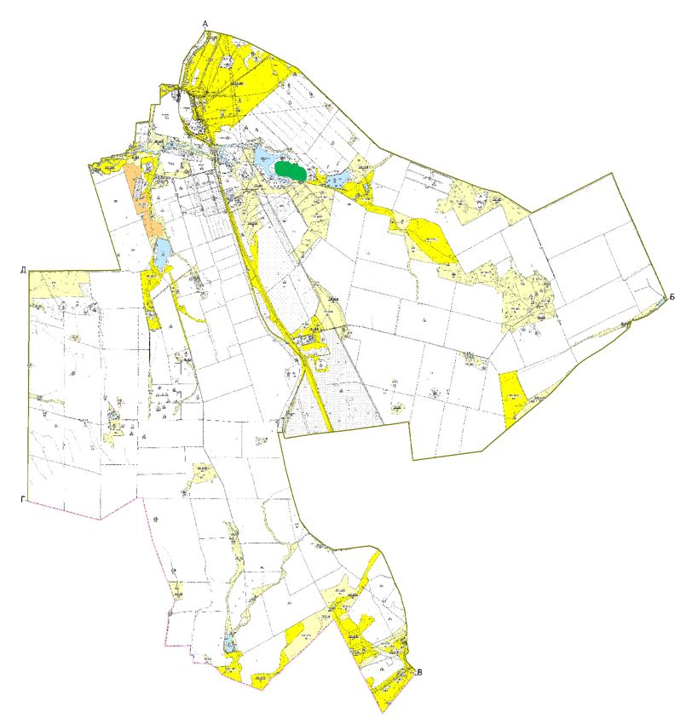

      Бозайғыр ауылдық округі

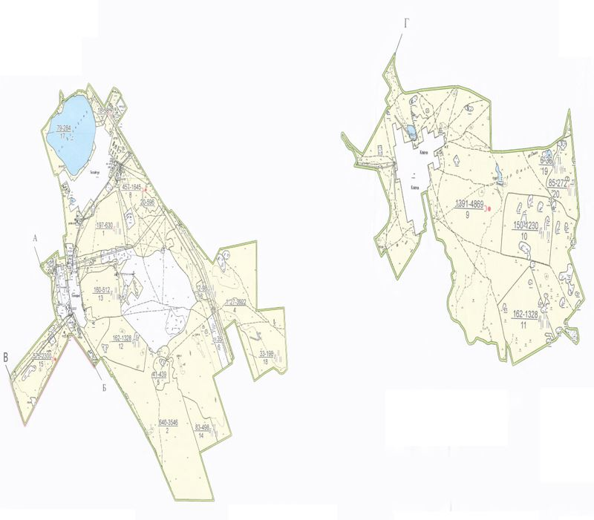

      Бектау ауылдық округі

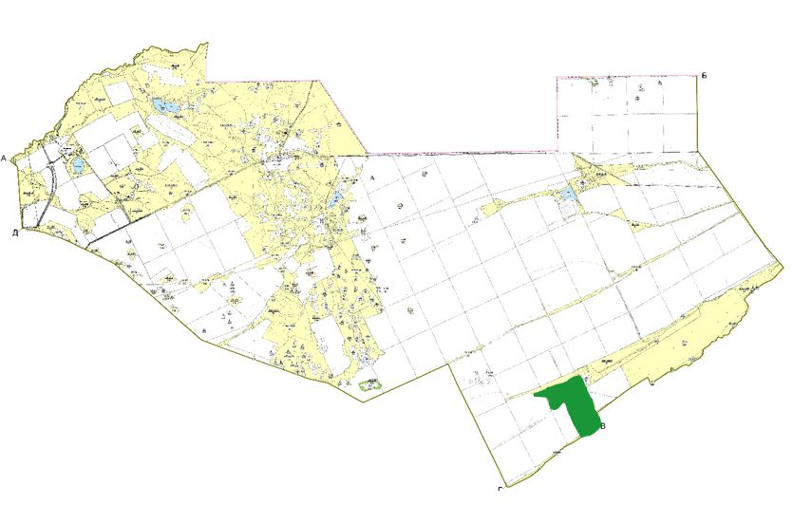

      Новоселовка ауылдық округі

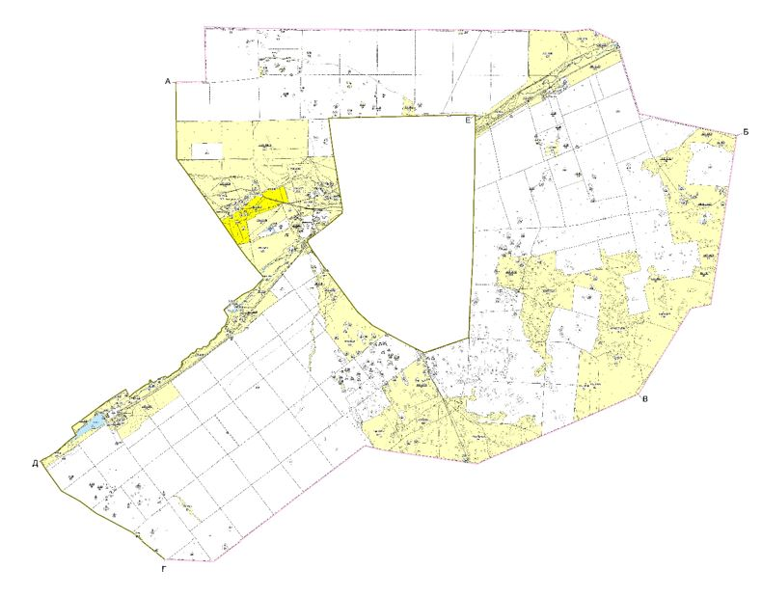

      Раевка ауылдық округі

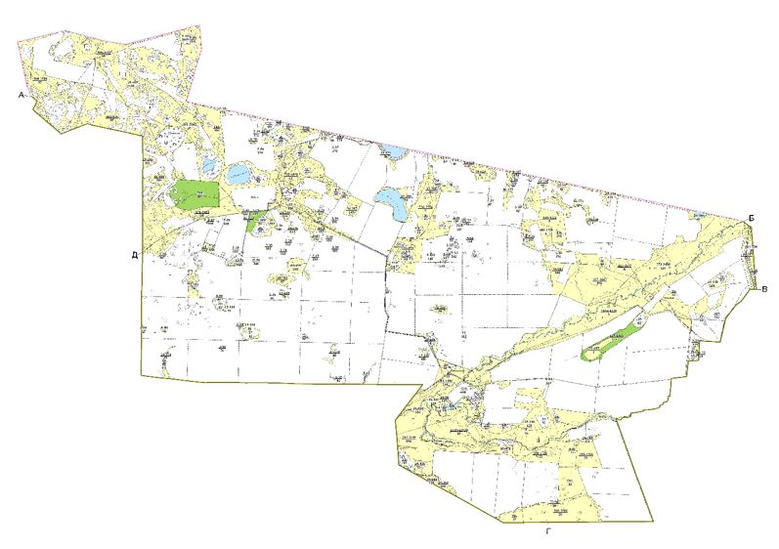

      Новокубанка ауылдық округі

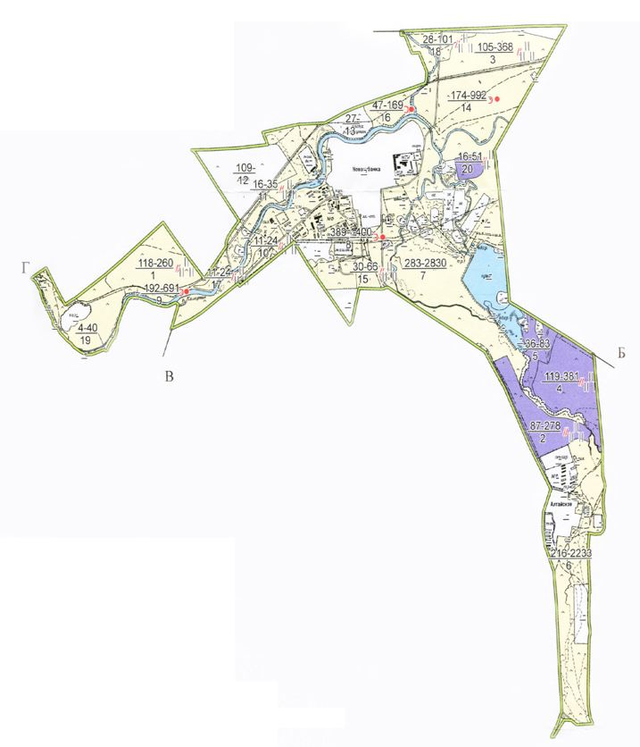

      Андреевка ауылдық округі

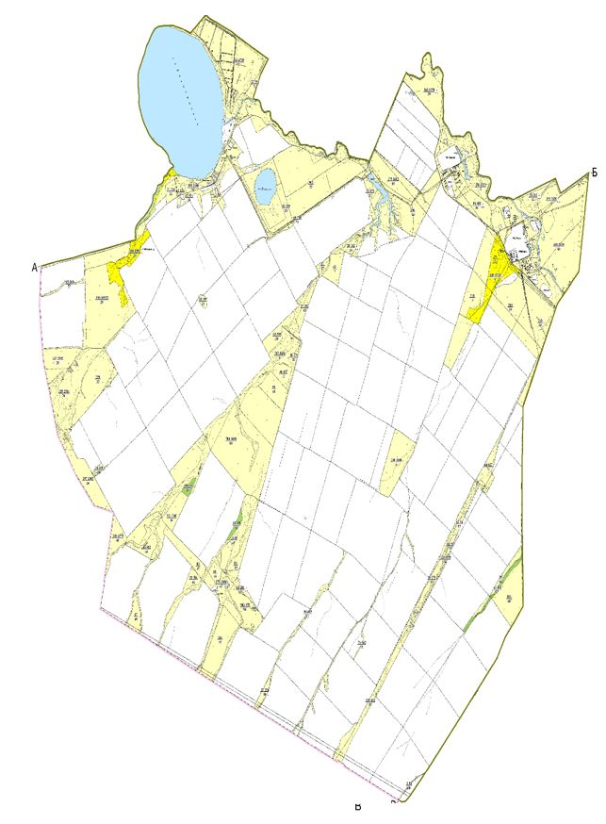

      Петровка ауылдық округі

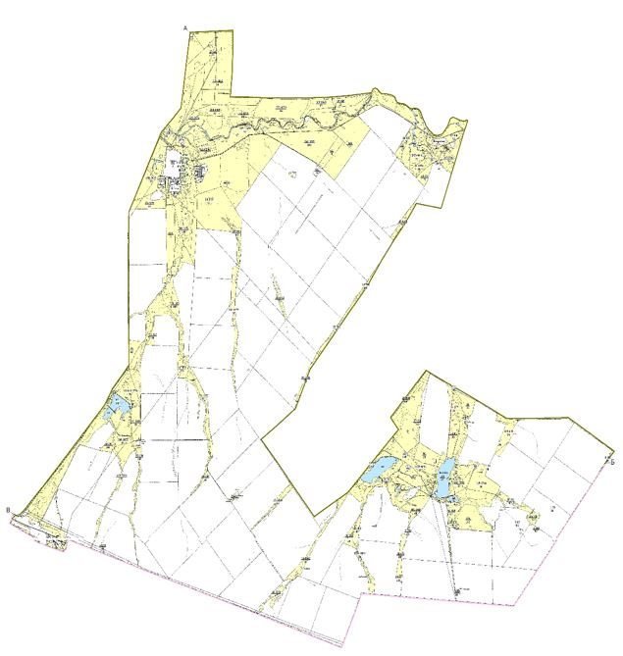

      Пригородный ауылдық округі

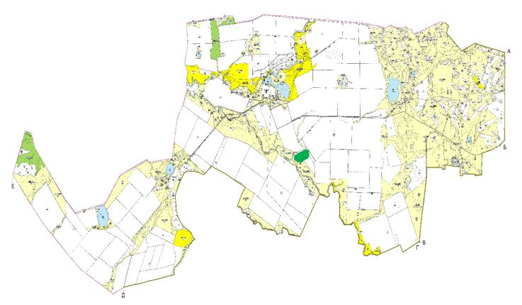

      Шортанды кенті

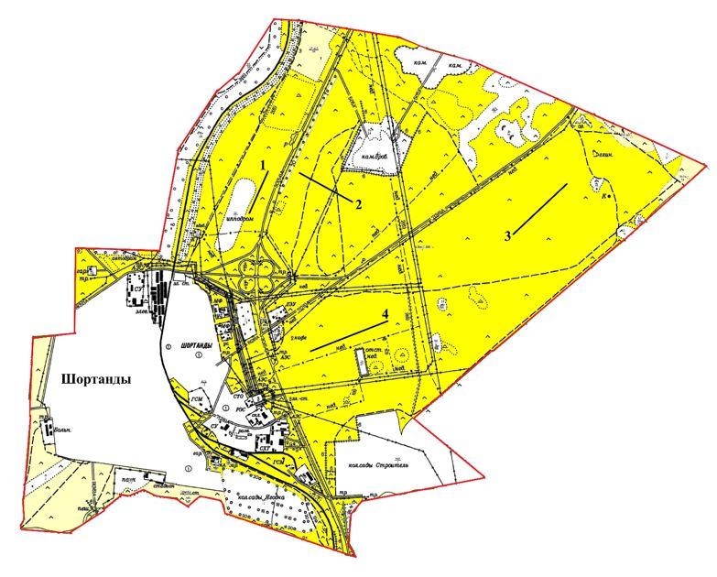

      Жолымбет кенті

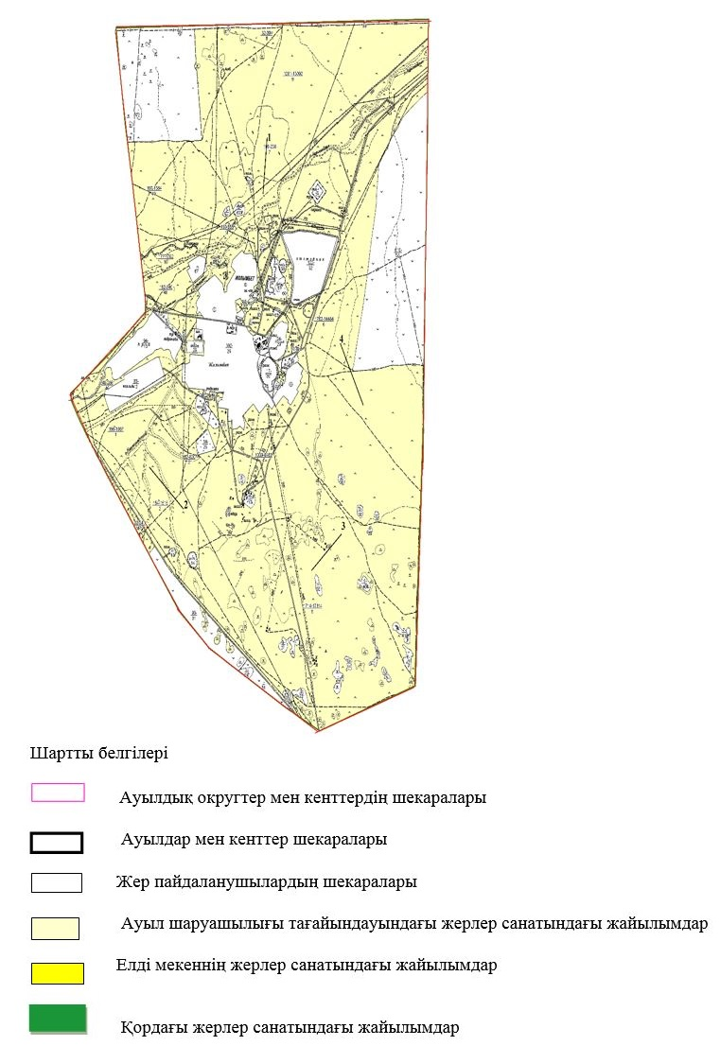

|  |  |
| --- | --- |
|  | 2025-2029 жылдарға арналған Шортанды ауданы бойынша жайылымдарды басқару және оларды пайдалану бойынша Жоспарға 3- қосымша |

**Жайылым айналымдарының ұсынылатын схемалары белгіленген схема (карта)**

      Дамса ауылдық округі

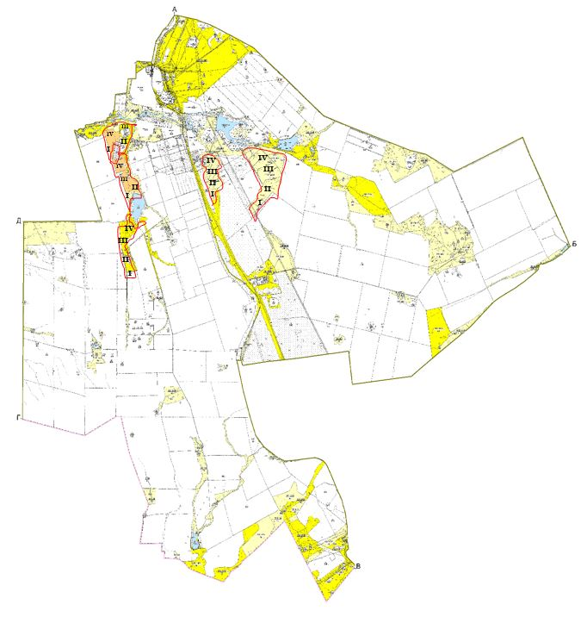

      Бозайғыр ауылдық округі

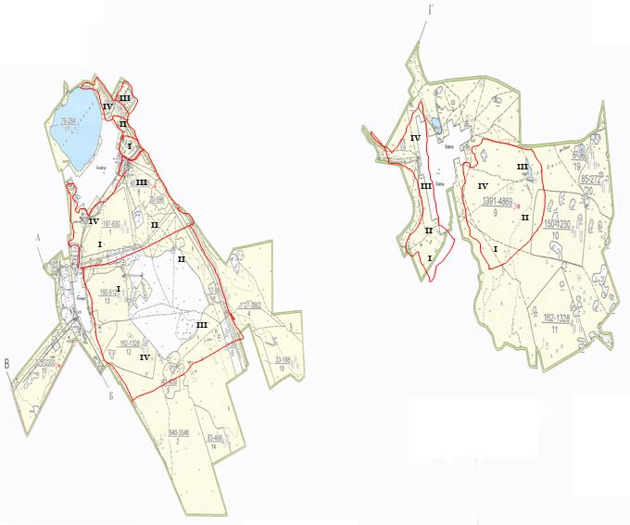

      Бектау ауылдық округі

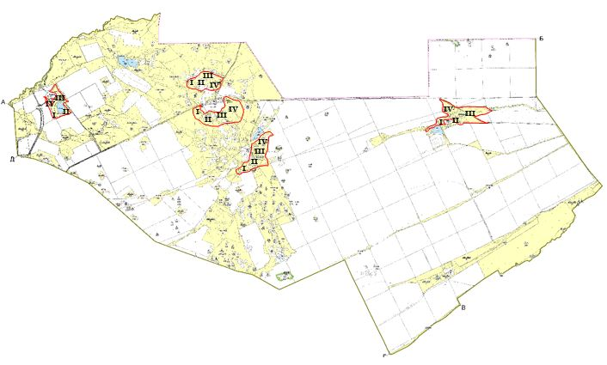

      Новоселовка ауылдық округі

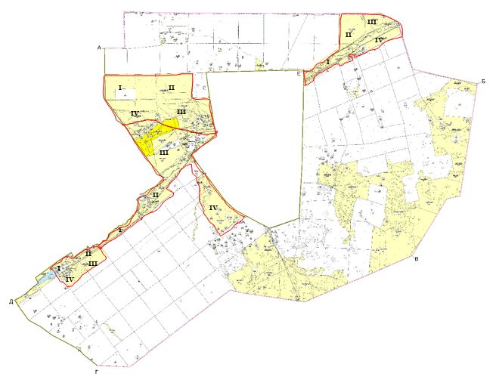

      Раевка ауылдық округі

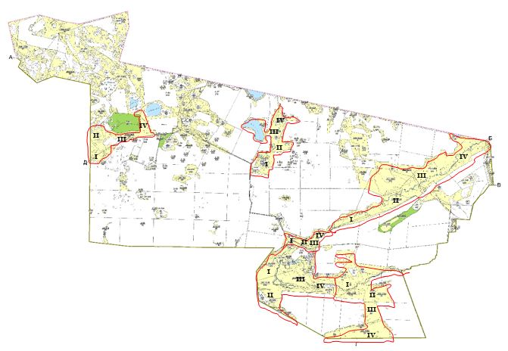

      Новокубанка ауылдық округі

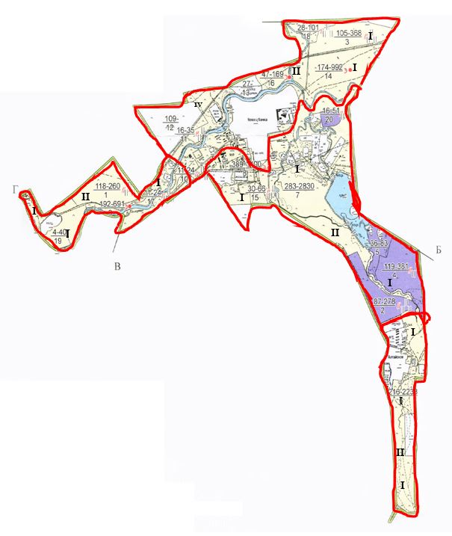

      Андреевка ауылдық округі

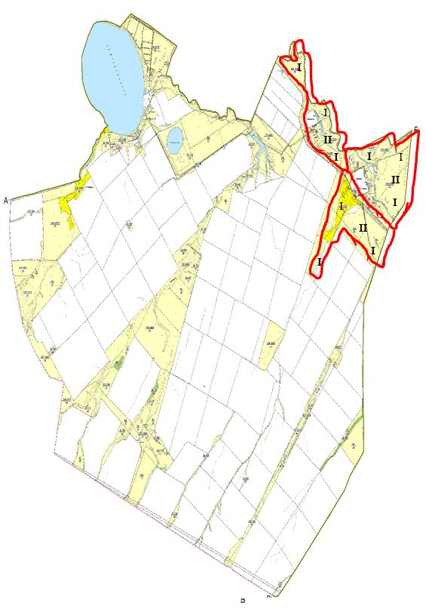

      Петровка ауылдық округі

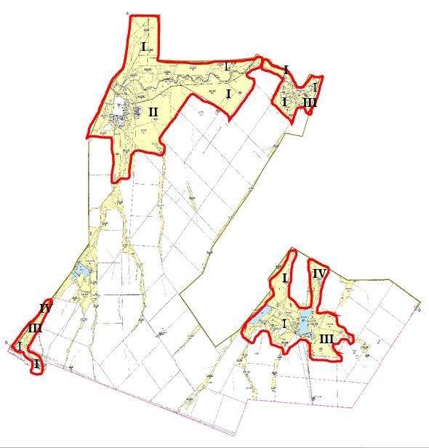

      Пригородный ауылдық округі

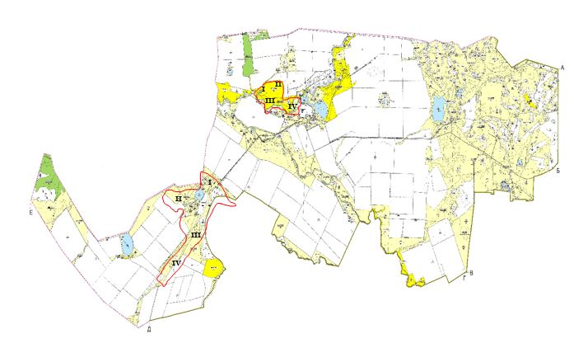

      Шортанды кенті

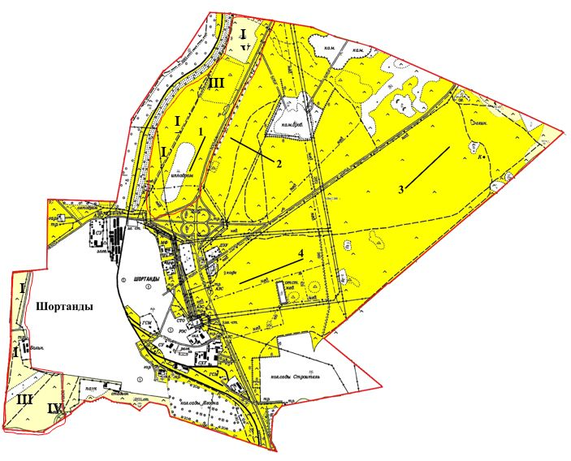

      Жолымбет кенті

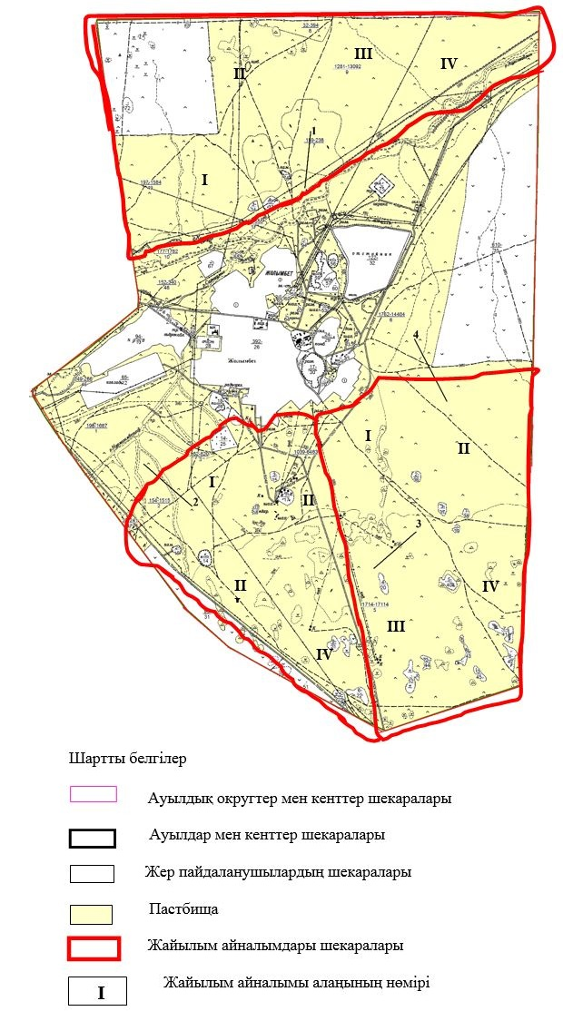

      Жайылым айналымдарының ұсынылатын схемасы

|  |  |  |  |  |
| --- | --- | --- | --- | --- |
| жылдар | Учаскелер номерлері | | | |
| 1 | 2 | 3 | 4 |
| Дамса ауылдық округі | | | | |
| 2025 | ВЛС | ЛС | ЛОС | ОЗ |
| 2026 | ОЗ | ВЛС | ЛС | ЛОС |
| 2027 | ВЛС | ЛС | ЛОС | ОЗ |
| 2028 | ОЗ | ВЛС | ЛС | ЛОС |
| 2029 | ВЛС | ЛС | ЛОС | ОЗ |
| Раевка ауылдық округі | | | | |
| 2025 | ВЛС | ЛС | ОЗ | ЛОС |
| 2026 | ВЛС | ЛС | ЛОС | ОЗ |
| 2027 | ВЛС | ЛС | ОЗ | ЛОС |
| 2028 | ВЛС | ЛС | ЛОС | ОЗ |
| 2029 | ВЛС | ЛС | ОЗ | ЛОС |
| Новоселовка ауылдық округі | | | | |
| 2025 | ВЛС | ОЗ | ЛС | ЛОС |
| 2026 | ВЛС | ЛС | ОЗ | ЛОС |
| 2027 | ВЛС | ОЗ | ЛС | ЛОС |
| 2028 | ВЛС | ЛС | ОЗ | ЛОС |
| 2029 | ВЛС | ОЗ | ЛС | ЛОС |
| Андреевка ауылдық округі | | | | |
| 2025 | ОЗ | ВЛС | ЛС | ЛОС |
| 2026 | ВЛС | ОЗ | ЛС | ЛОС |
| 2027 | ОЗ | ВЛС | ЛС | ЛОС |
| 2028 | ВЛС | ОЗ | ЛС | ЛОС |
| 2029 | ОЗ | ВЛС | ЛС | ЛОС |
| Бектау ауылдық округі | | | | |
| 2025 | ВЛС | ЛС | ЛОС | ОЗ |
| 2026 | ВЛС | ЛС | ОЗ | ЛОС |
| 2027 | ВЛС | ЛС | ЛОС | ОЗ |
| 2028 | ВЛС | ЛС | ОЗ | ЛОС |
| 2029 | ВЛС | ЛС | ЛОС | ОЗ |
| Петровка ауылдық округі | | | | |
| 2025 | ВЛС | ОЗ | ЛС | ЛОС |
| 2026 | ВЛС | ЛС | ОЗ | ЛОС |
| 2027 | ВЛС | ОЗ | ЛС | ЛОС |
| 2028 | ВЛС | ЛС | ОЗ | ЛОС |
| 2029 | ВЛС | ОЗ | ЛС | ЛОС |
| Пригородный ауылдық округі | | | | |
| 2025 | ВЛС | ЛС | ОЗ | ЛОС |
| 2026 | ВЛС | ОЗ | ЛС | ЛОС |
| 2027 | ВЛС | ЛС | ОЗ | ЛОС |
| 2028 | ВЛС | ОЗ | ЛС | ЛОС |
| 2029 | ВЛС | ЛС | ОЗ | ЛОС |
| Жолымбет кенті | | | | |
| 2025 | ОЗ | ВЛС | ЛС | ЛОС |
| 2026 | ВЛС | ОЗ | ЛС | ЛОС |
| 2027 | ОЗ | ВЛС | ЛС | ЛОС |
| 2028 | ВЛС | ОЗ | ЛС | ЛОС |
| 2029 | ОЗ | ВЛС | ЛС | ЛОС |
| Шортанды кенті | | | | |
| 2025 | ВЛС | ЛС | ОЗ | ЛОС |
| 2026 | ВЛС | ЛС | ЛОС | ОЗ |
| 2027 | ВЛС | ЛС | ОЗ | ЛОС |
| 2028 | ВЛС | ЛС | ЛОС | ОЗ |
| 2029 | ВЛС | ЛС | ОЗ | ЛОС |
| Бозайғыр ауылдық округі | | | | |
| 2025 | ВЛС | ЛС | ЛОС | ОЗ |
| 2026 | ВЛС | ЛС | ОЗ | ЛОС |
| 2027 | ВЛС | ЛС | ЛОС | ОЗ |
| 2028 | ВЛС | ЛС | ОЗ | ЛОС |
| 2029 | ВЛС | ЛС | ЛОС | ОЗ |
| Новокубанка ауылдық округі | | | | |
| 2025 | ВЛС | ОЗ | ЛС | ЛОС |
| 2026 | ВЛС | ЛС | ОЗ | ЛОС |
| 2027 | ВЛС | ОЗ | ЛС | ЛОС |
| 2028 | ВЛС | ЛС | ОЗ | ЛОС |
| 2029 | ВЛС | ОЗ | ЛС | ЛОС |

      Ескерту: аббревиатуралардың транскрипциясы:

      КЖМ-көктем-жаз маусымы;

      ЖКМ-жазғы-күзгі маусым;

      ЖМ-жазғы маусым;

      ДҚ-демалу қорасы

|  |  |
| --- | --- |
|  | 2025-2029 жылдарға арналған Шортанды ауданы бойынша жайылымдарды басқару және оларды пайдалану бойынша Жоспарға 4 - қосымша |

**Ауыл шаруашылығы жануарларын айдап өтуге арналған сервитуттар, мал айдайтын жолдар мен өзге де жайылымдық инфрақұрылым объектілері, сондай-ақ мал қорымдары (биометриялық шұңқырлар)белгіленген схема (карта)**

      Дамса ауылдық округі

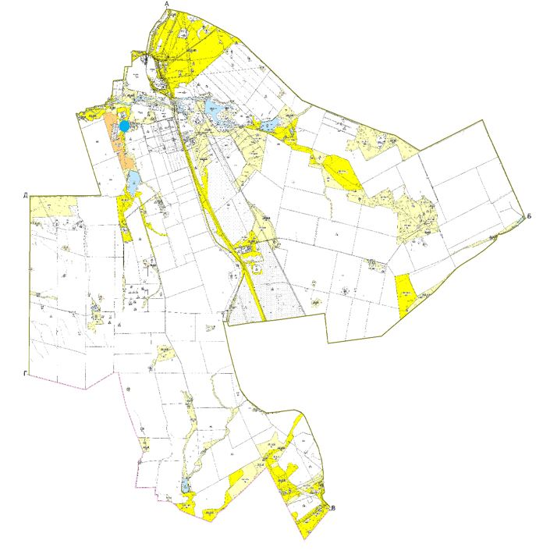

      Бозайғыр ауылдық округі

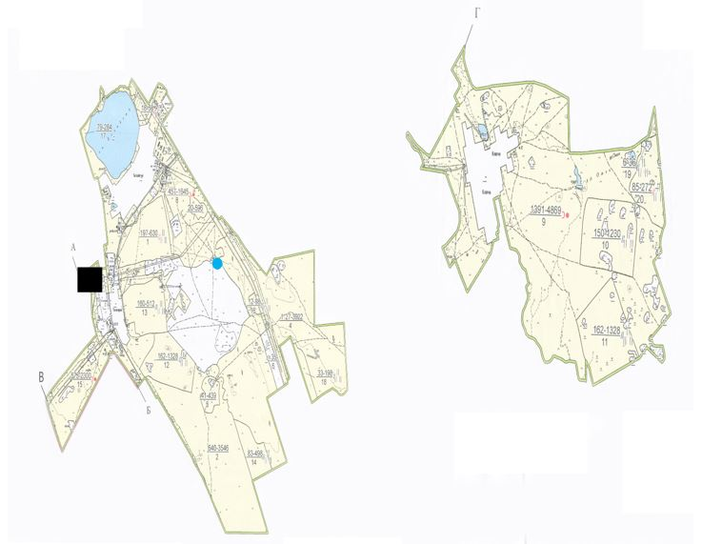

      Бектау ауылдық округі

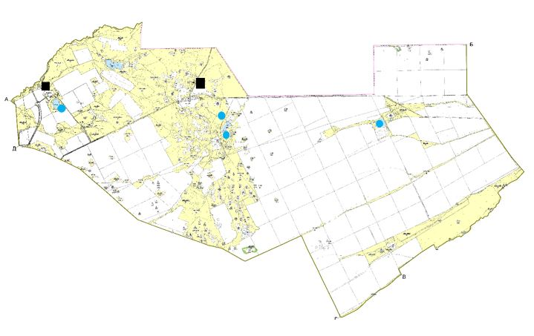

      Новоселовка ауылдық округі

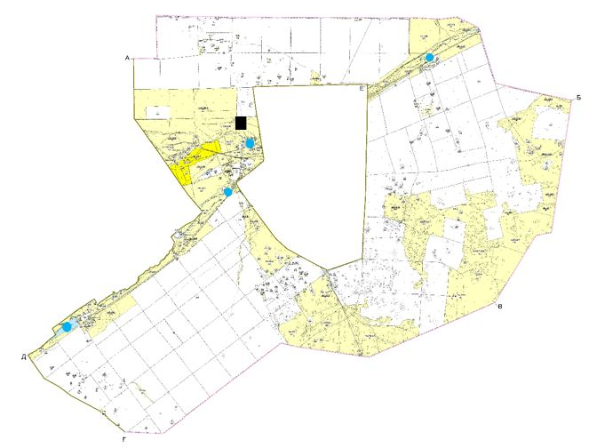

      Раевка ауылдық округі

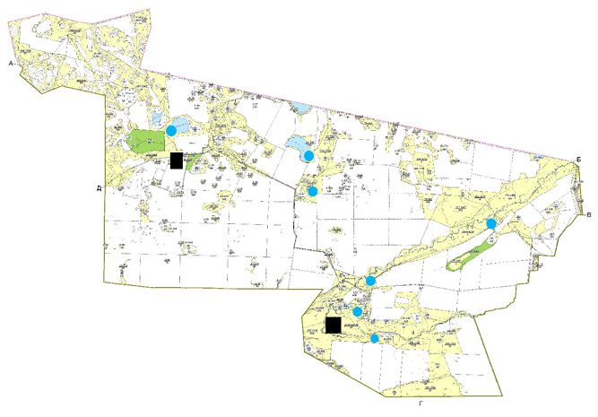

      Новокубанка ауылдық округі

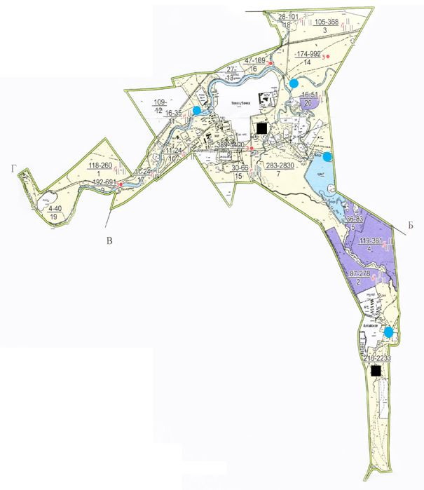

      Андреевка ауылдық округі

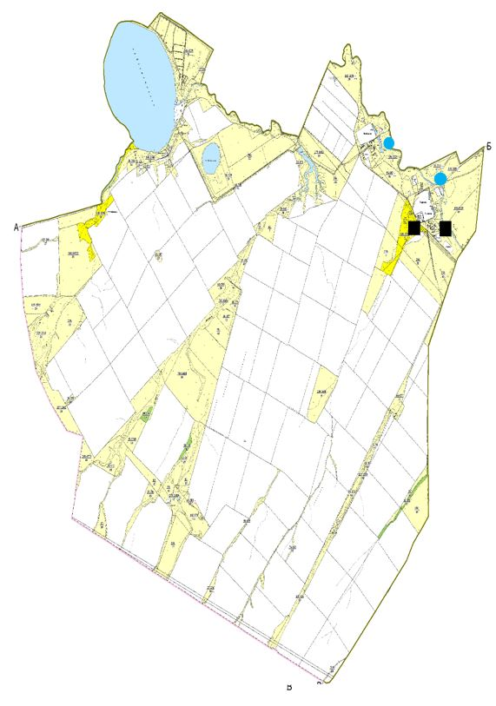

      Петровка ауылдық округі

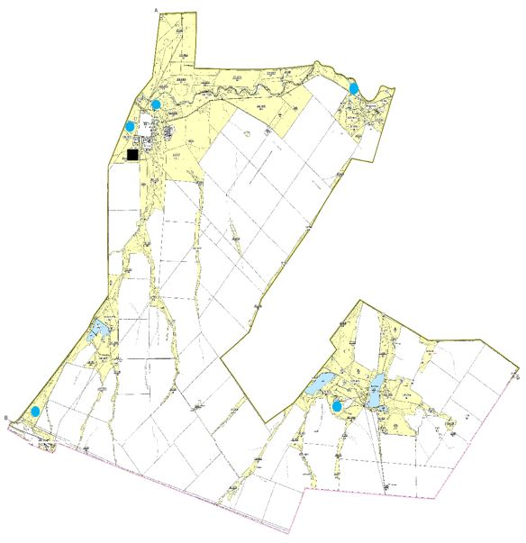

      Пригородный ауылдық округі

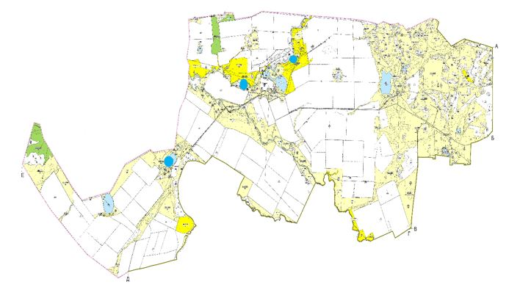

      Шортанды кенті

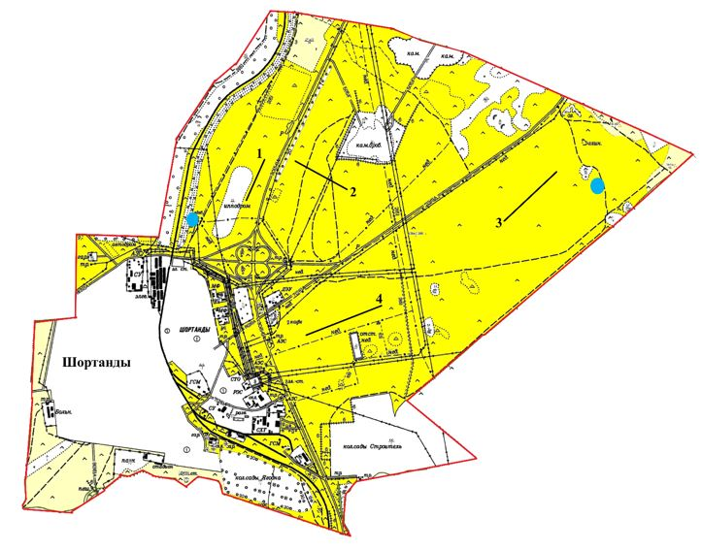

      Жолымбет кенті

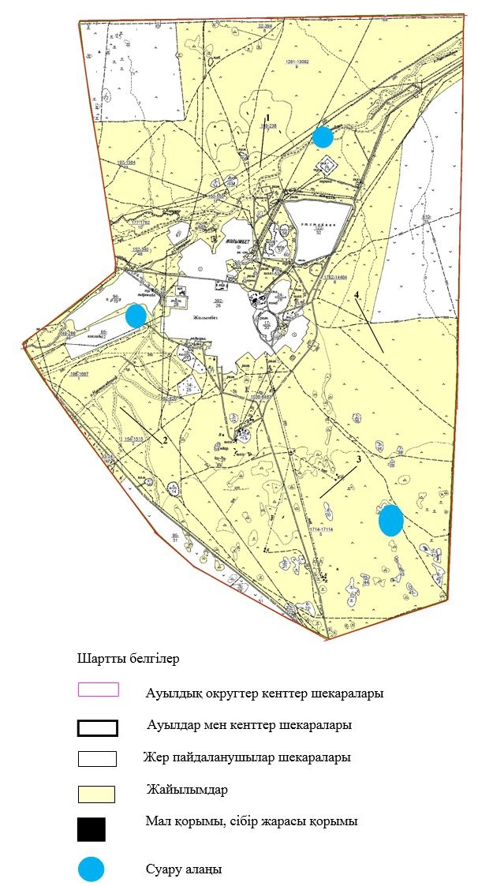

|  |  |
| --- | --- |
|  | 2025-2029 жылдарға арналған Шортанды ауданы бойынша жайылымдарды басқару және оларды пайдалану бойынша Жоспарға 5 - қосымша |

**Жайылым пайдаланушыларға жер пайдалануға берілуі мүмкін жайылымдар белгіленген схема (карта)**

      Дамса ауылдық округі

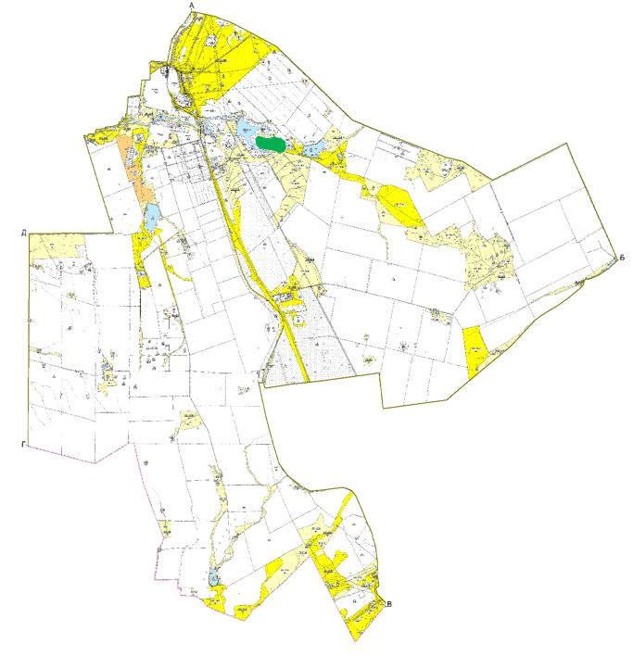

      Бозайғыр ауылдық округі

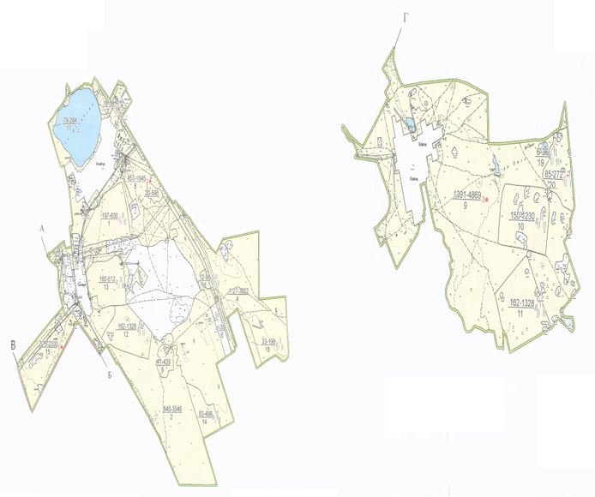

      Бектау ауылдық округі

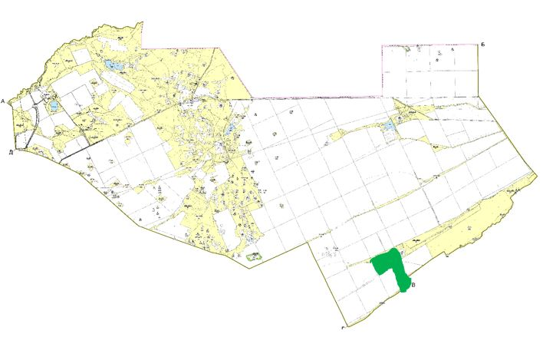

      Новоселовка ауылдық округі

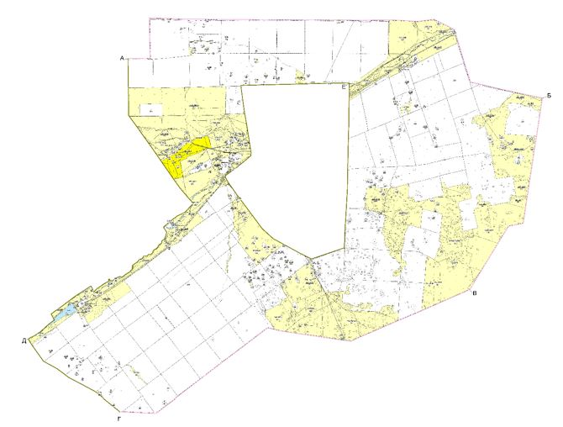

      Раевка ауылдық округі

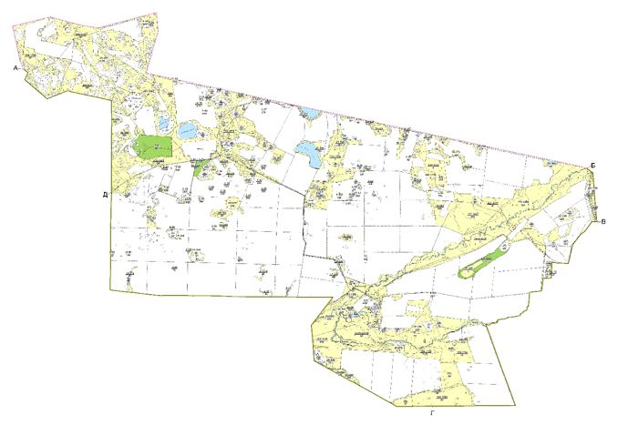

      Новокубанка ауылдық округі

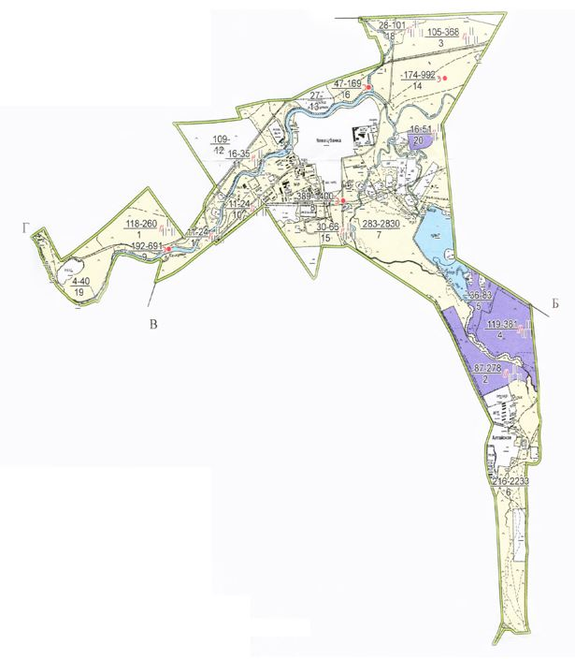

      Андреевка ауылдық округі

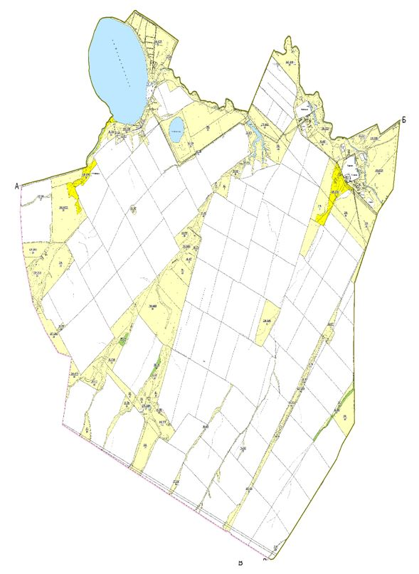

      Петровка ауылдық округі

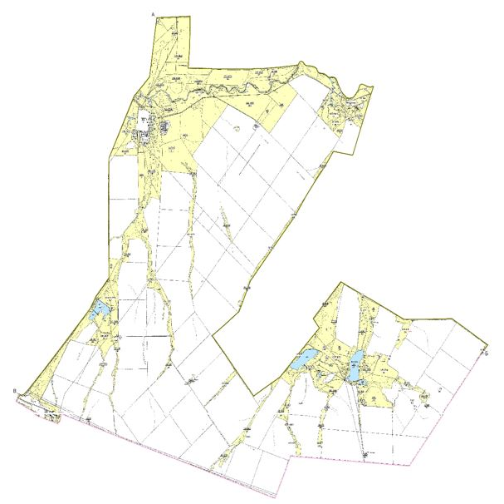

      Пригородный ауылдық округі

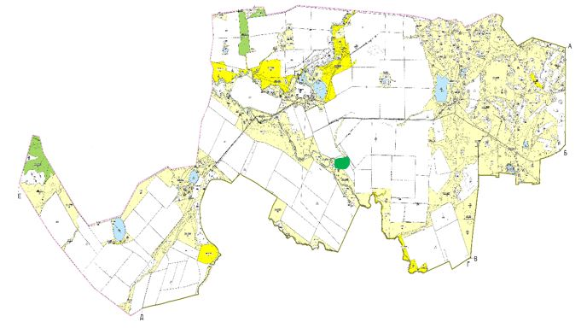

      Шортанды кенті

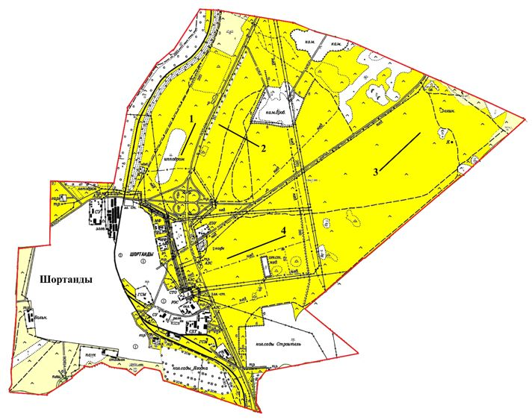

      Жолымбет кенті

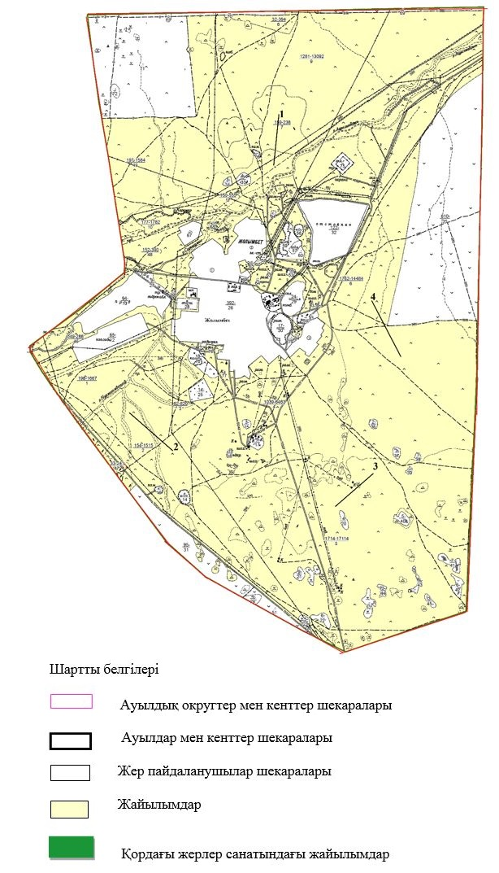

|  |  |
| --- | --- |
|  | 2025-2029 жылдарға арналған Шортанды ауданы бойынша жайылымдарды басқару және оларды пайдалану бойынша Жоспарға 6 - қосымша |

**Жеке ауладағы ауыл шаруашылығы малын жаю бойынша халық мұқтажын қанағаттандыру мақсатында резервке қойылуға тиіс жайылымдар белгіленген схема (карта)**

      Дамса ауылдық округі

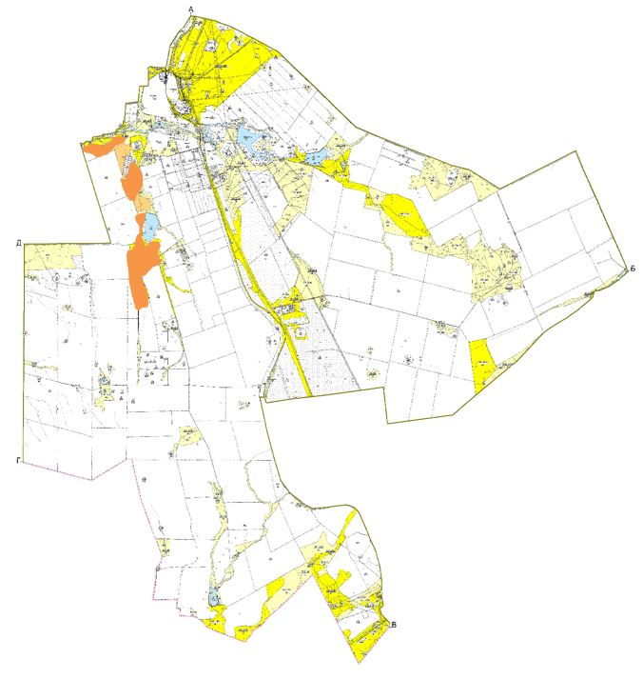

      Бозайғыр ауылдық округі

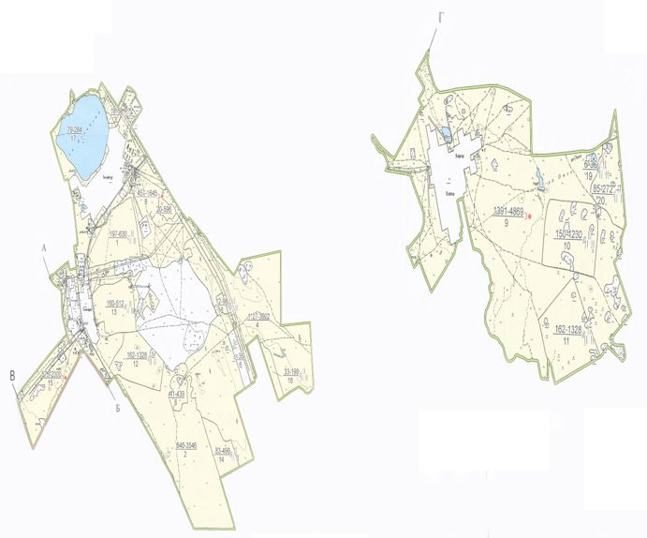

      Бектау ауылдық округі

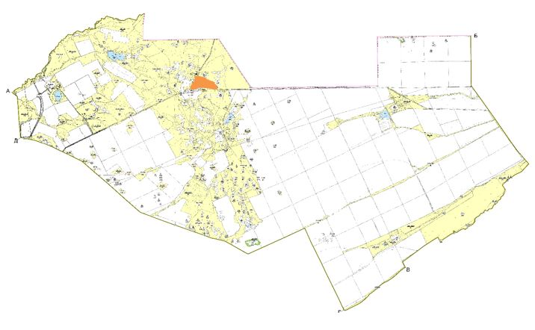

      Новоселовка ауылдық округі

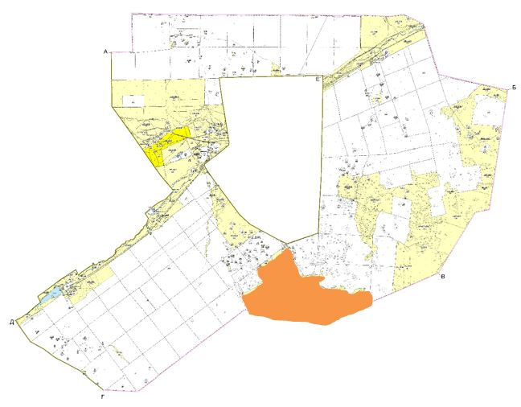

      Раевка ауылдық округі

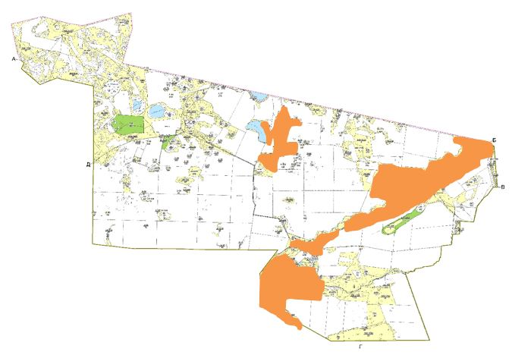

      Новокубанка ауылдық округі

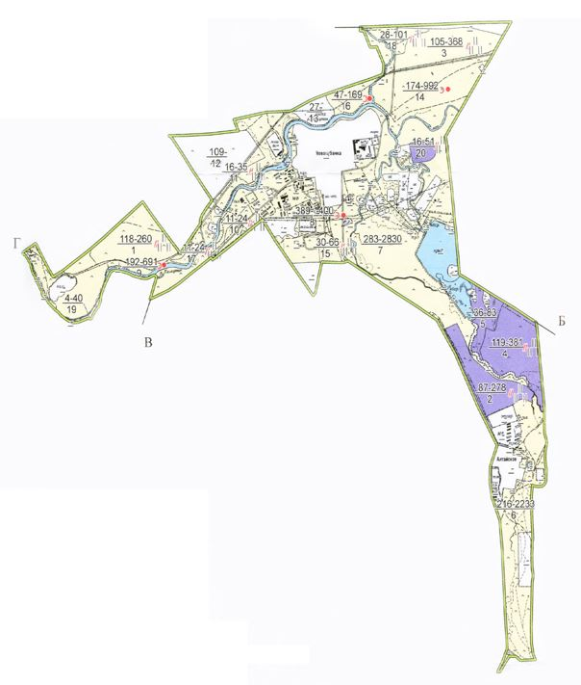

      Андреевка ауылдық округі

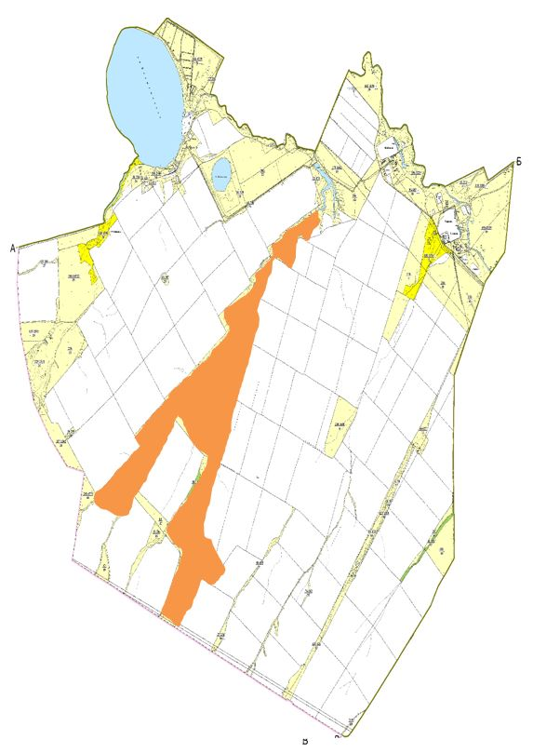

      Петровка ауылдық округі

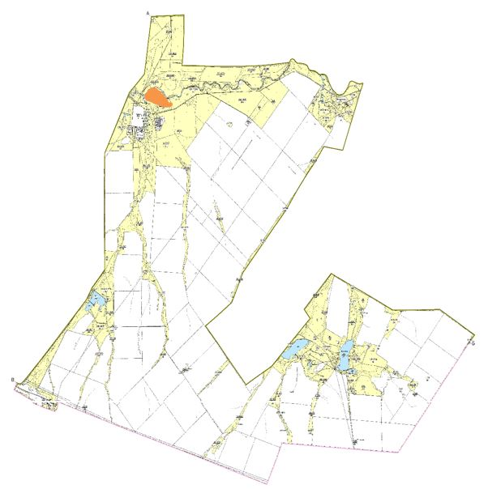

      Пригородный ауылдық округі

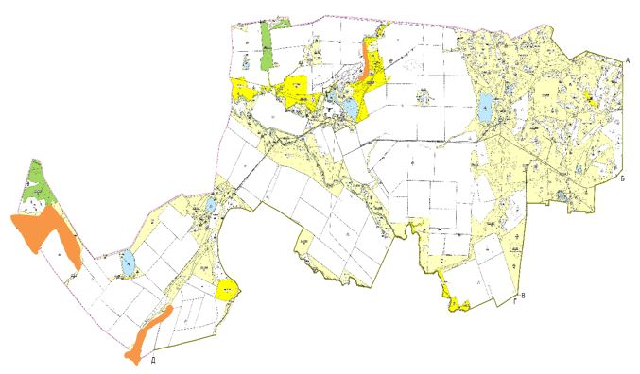

      Шортанды кенті

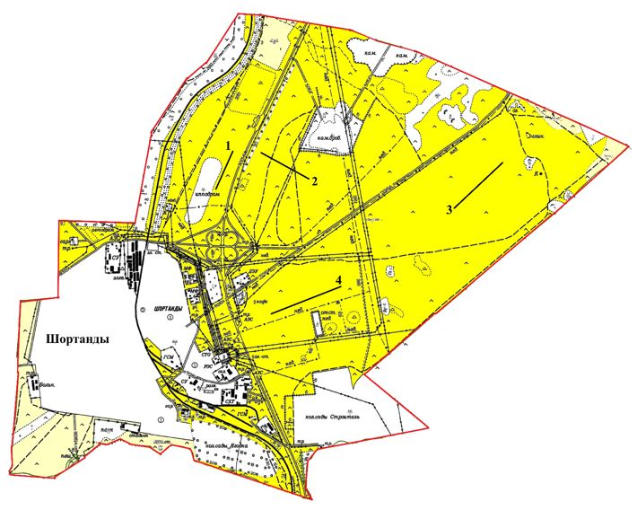

      Жолымбет кенті

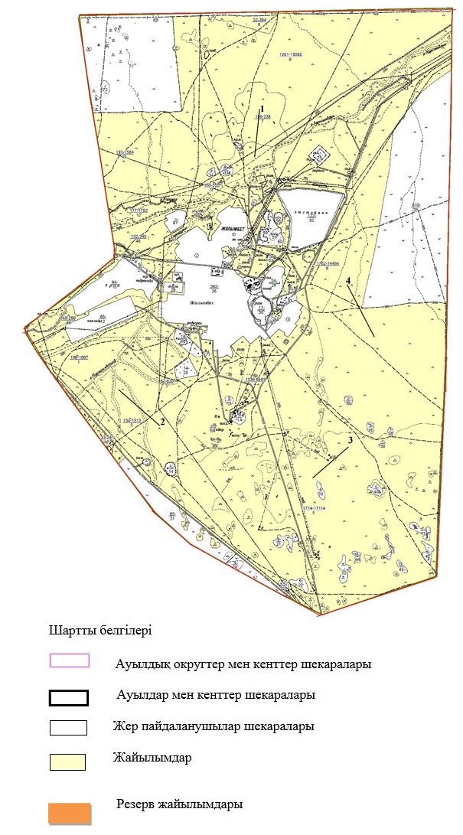

|  |  |
| --- | --- |
|  | 2025-2029 жылдарға арналған Шортанды ауданы бойынша жайылымдарды басқару және оларды пайдалану бойынша Жоспарға 7 - қосымша |

**Суды тұтыну нормасына сәйкес жасалған су көздеріне (көлдерге, өзендерге, тоғандарға, апандарға, суару немесе суландыру каналдарына, құбырлы немесе шахталы құдықтарға) қол жеткізу схемасы**

      Дамса ауылдық округі

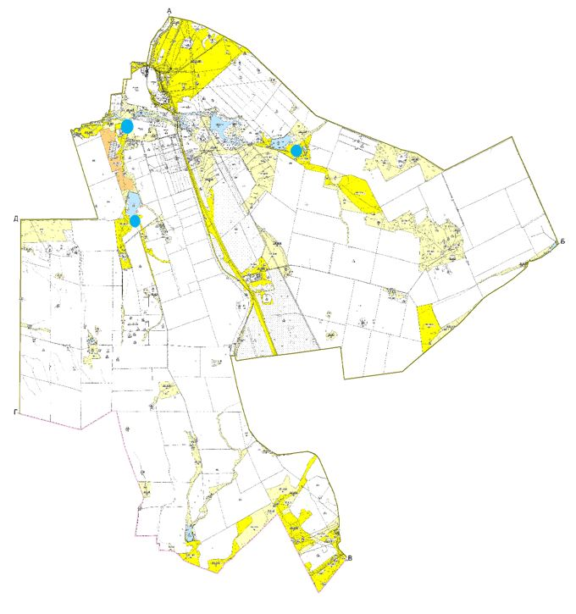

      Бозайғыр ауылдық округі

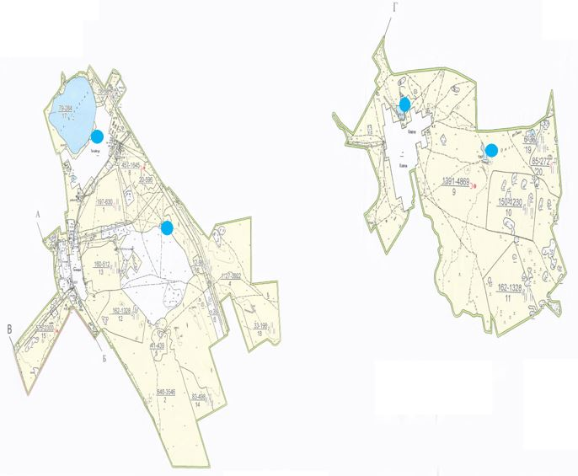

      Бектау ауылдық округі

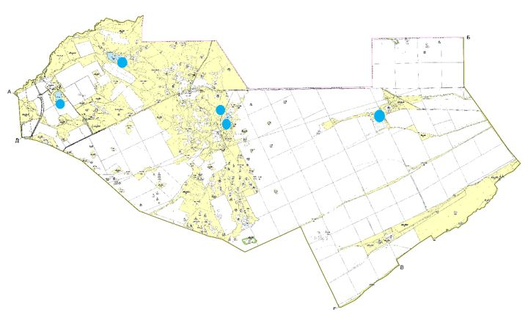

      Новоселовка ауылдық округі

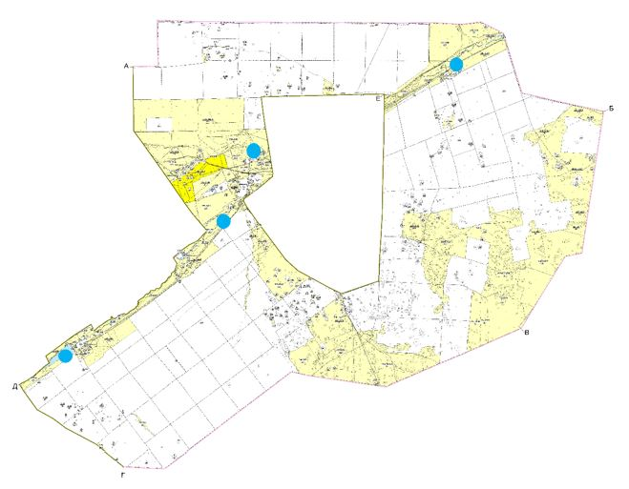

      Раевка ауылдық округі

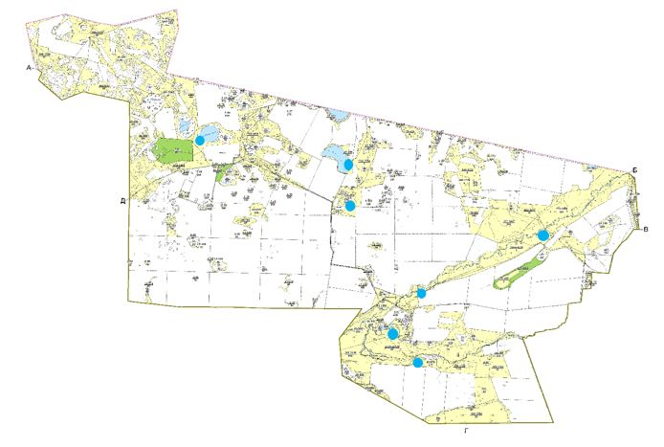

      Новокубанка ауылдық округі

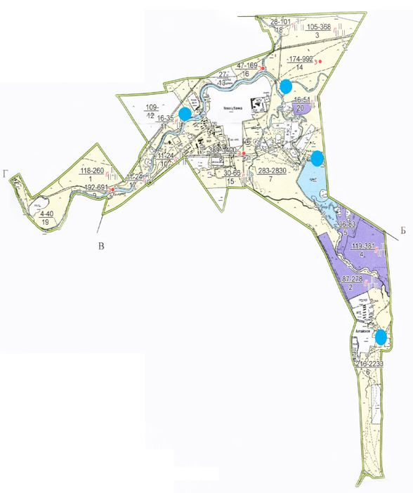

      Андреевка ауылдық округі

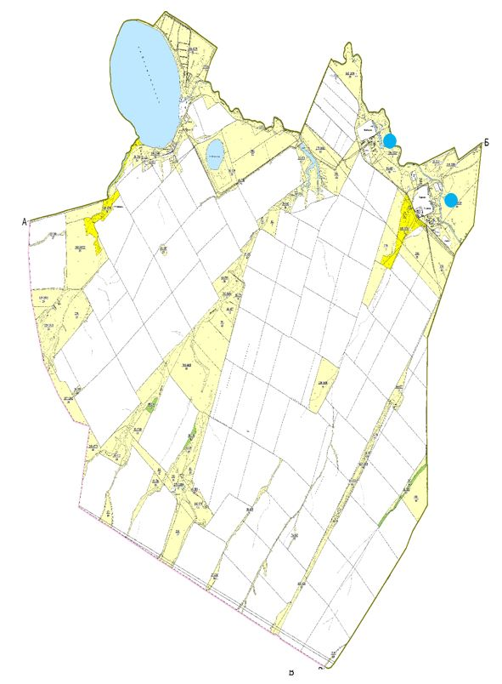

      Петровка ауылдық округі

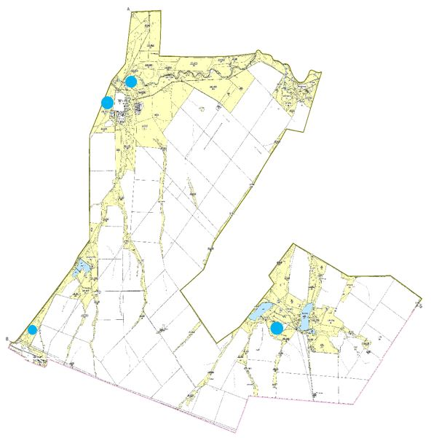

      Пригородный ауылдық округі

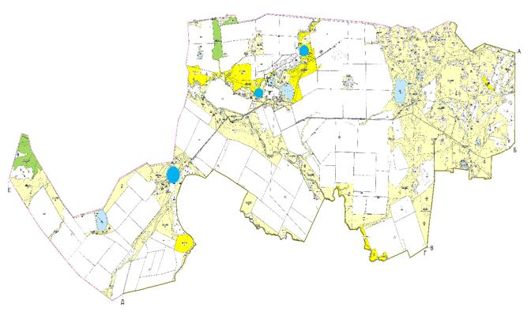

      Шортанды кенті

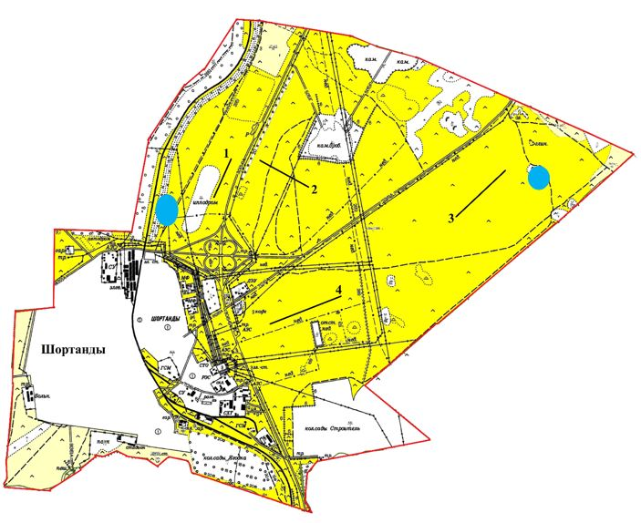

      Жолымбет кенті

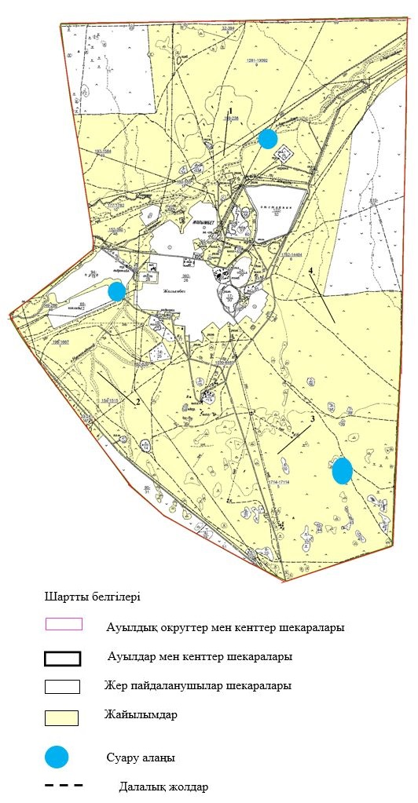

      Бір ауыл шаруашылығы жануарына су тұтынудың орташа тәуліктік нормасы Қазақстан Республикасы Ауыл шаруашылығы Министрінің Қазақстан Республикасы Премьер-Министрі орынбасарының 2016 жылғы 30 желтоқсандағы № 545 бұйрығымен бекітілген су тұтыну мен су бұрудың үлестік нормаларын әзірлеу жөніндегі әдістемеге 6-қосымшаның 10-кестесіне сәйкес айқындалады.

      Бір жануардың ауыл шаруашылығына арналған суды тұтынудың орташа тәуліктік нормасы:

      ірі қара мен жылқы, түйе үшін - 45-60 литр;

      1-2 жас аралығындағы жас жануарлар үшін - 25-35 литр;

      бір жасқа дейінгі жас жануарлар үшін - 10-15 литр;

      қой мен ешкі үшін - 3-5 литр, қозылар үшін - 1-2 литр.

|  |  |
| --- | --- |
|  |  |
|  | 2025-2029 жылдарға арналған Шортанды ауданы бойынша жайылымдарды басқару және оларды пайдалану бойынша Жоспарға 8 - қосымша |

**Ауыл шаруашылығы жануарларының мал басын шалғайдағы жайылымдарда орналастыру схемасы**

      Дамса ауылдық округі

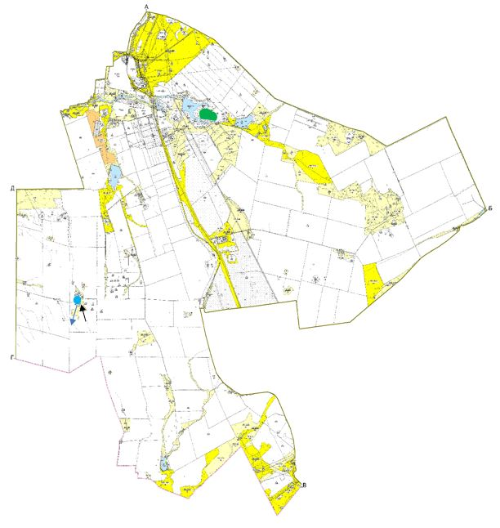

      Бозайғыр ауылдық округі

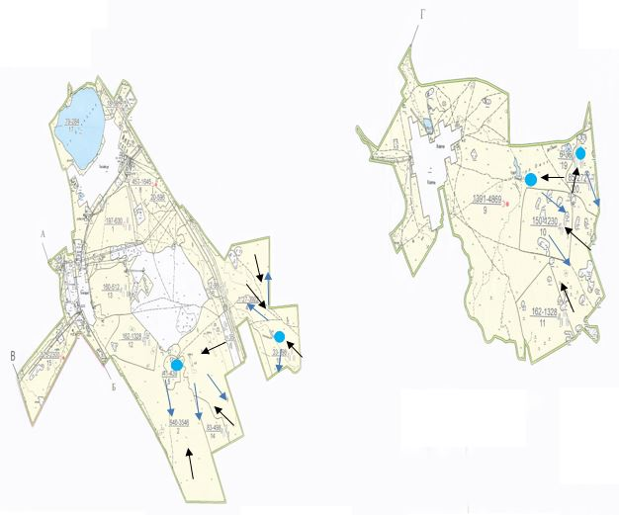

      Бектау ауылдық округі

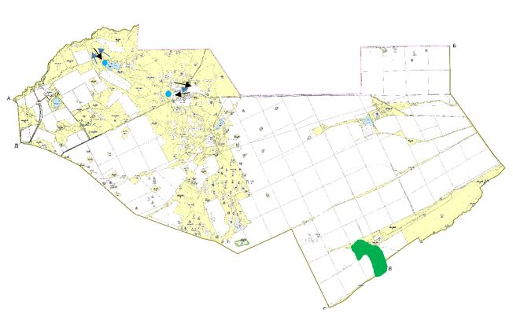

      Новоселовка ауылдық округі

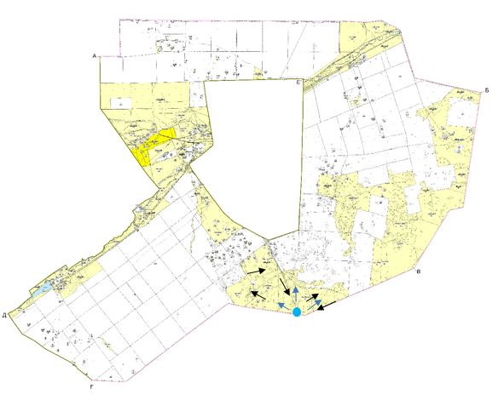

      Раевка ауылдық округі

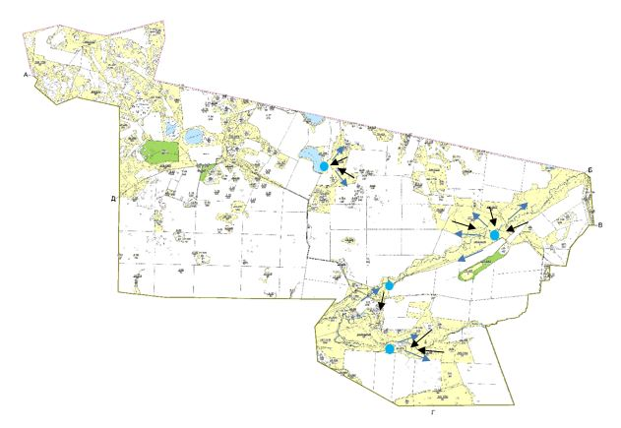

      Новокубанка ауылдық округі

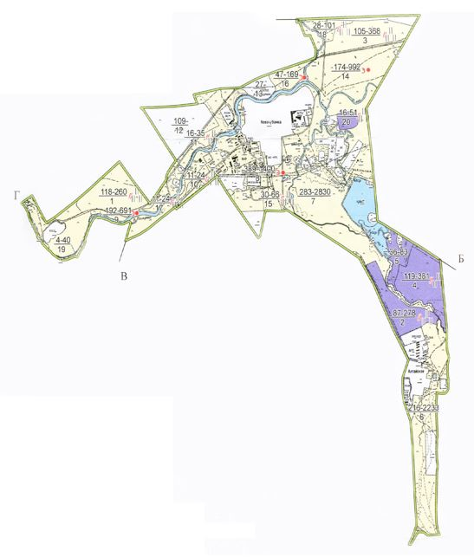

      Андреевка ауылдық округі

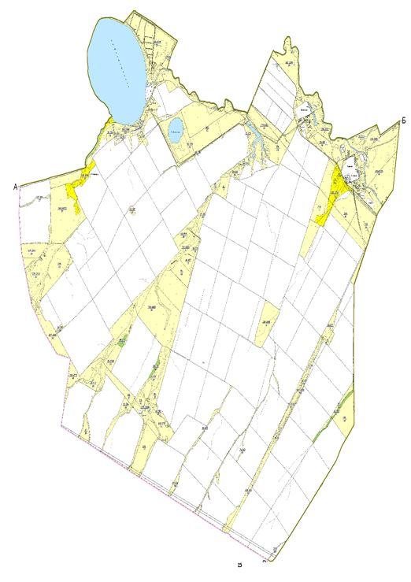

      Петровка ауылдық округі

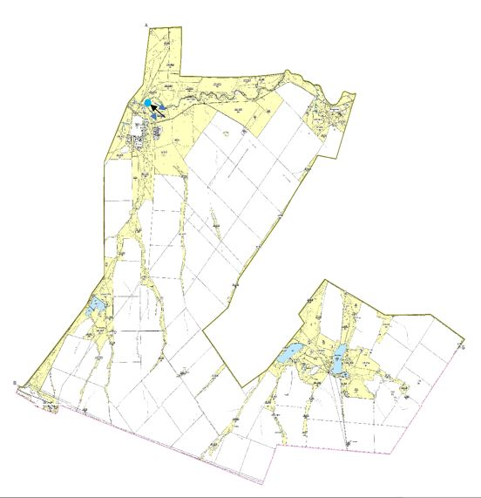

      Пригородный ауылдық округі

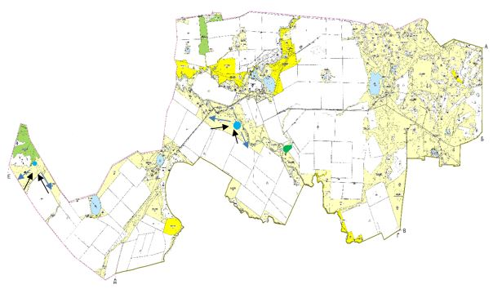

      Шортанды кенті

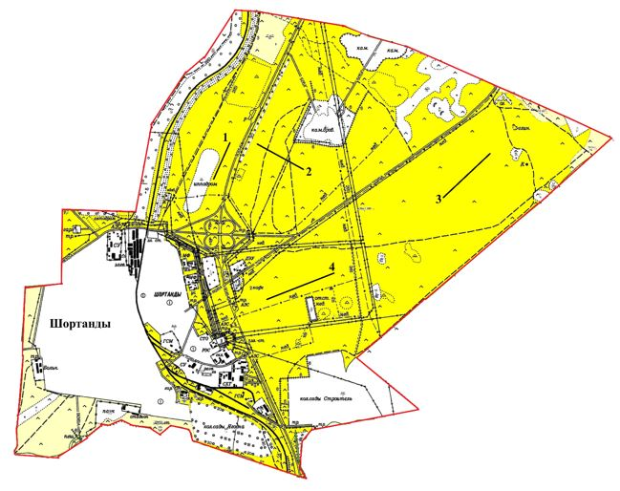

      Жолымбет кенті

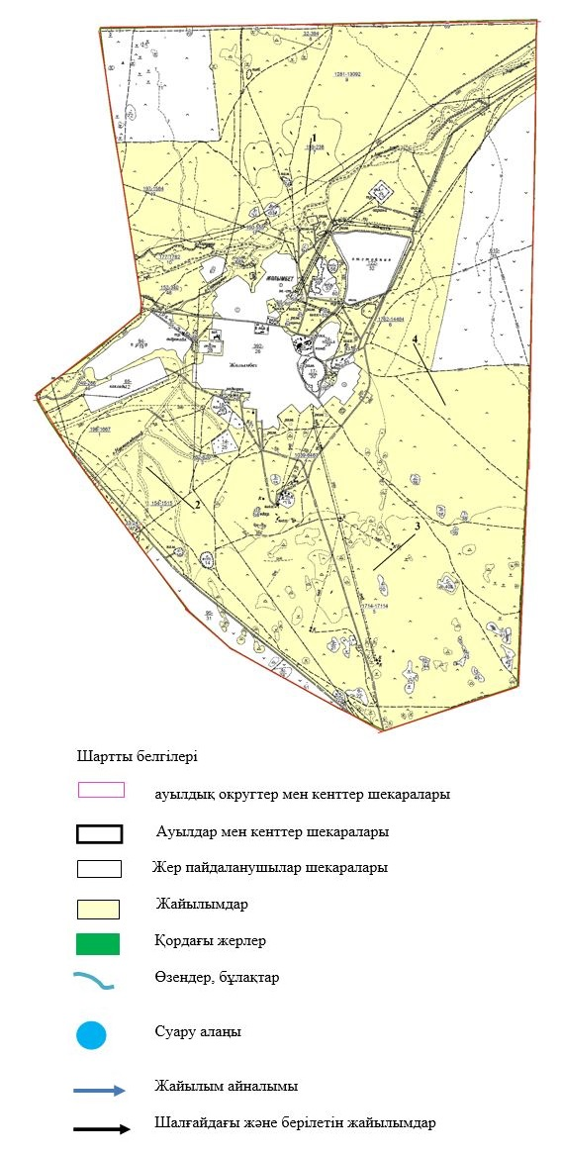

|  |  |
| --- | --- |
|  | Шортанды ауданы бойынша 2025-2029 жылдарға арналған Жайылымдарды басқару және оларды пайдалану бойынша Жоспарға 9 - қосымша |

**Жайылымдарды ауылдық округке кіретін ауылдық елді мекендер арасында жобалық бөлу (қайта бөлу)**

      Дамса ауылдық округі

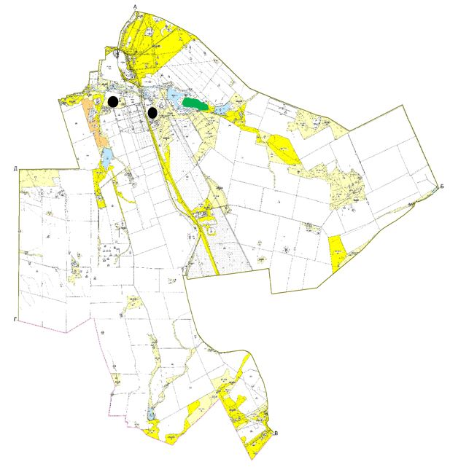

      Бозайғыр ауылдық округі

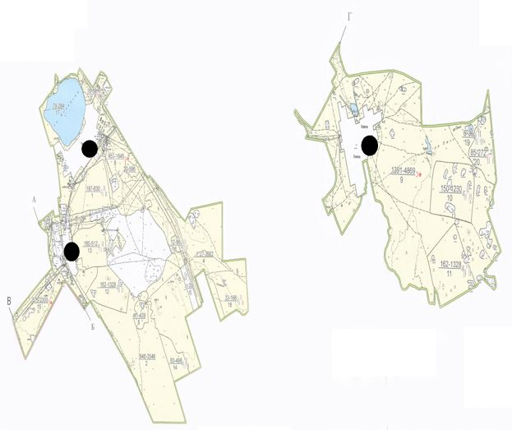

      Бектау ауылдық округі

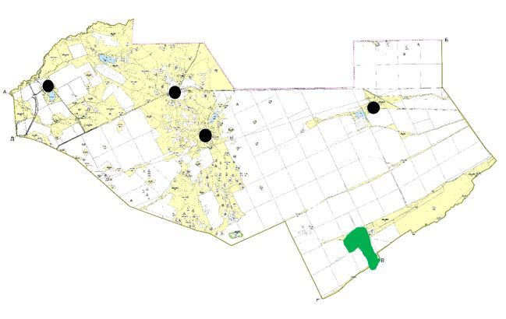

      Новоселовка ауылдық округі

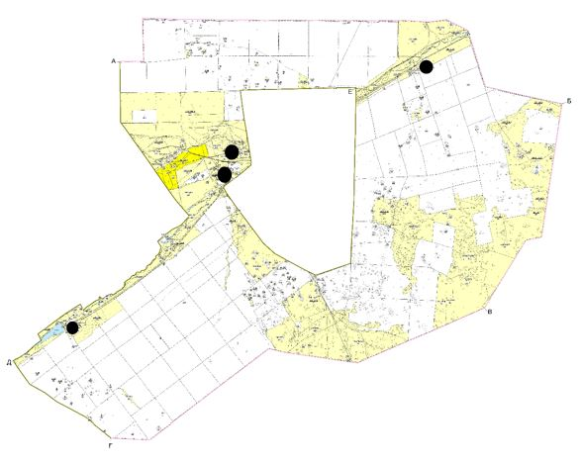

      Раевка ауылдық округі

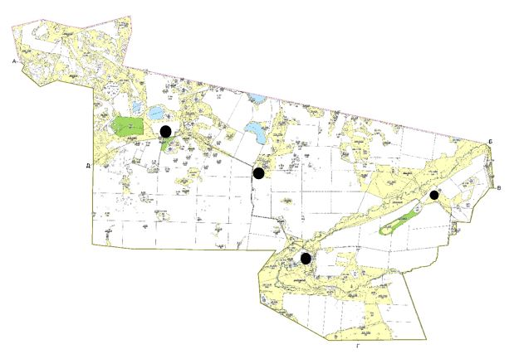

      Новокубанка ауылдық округі

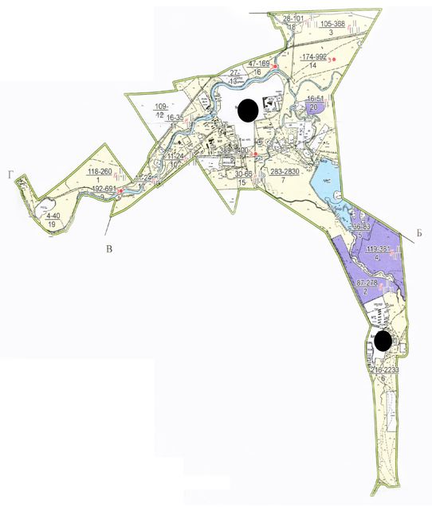

      Андреевка ауылдық округі

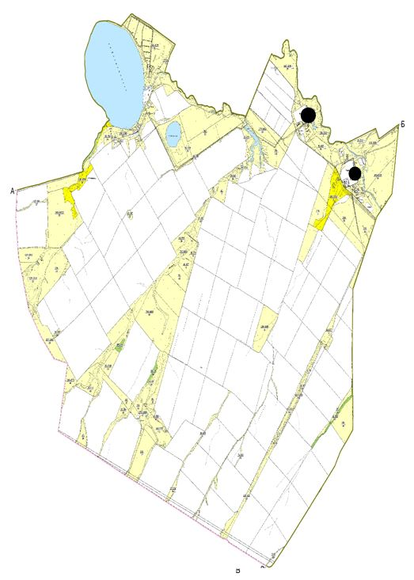

      Петровка ауылдық округі

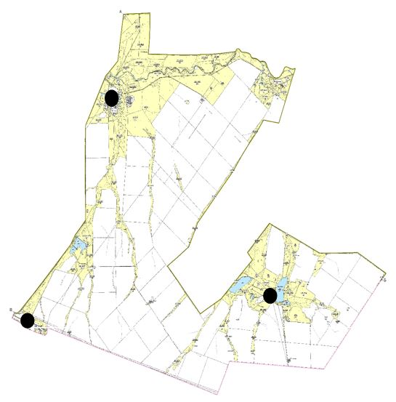

      Пригородный ауылдық округі

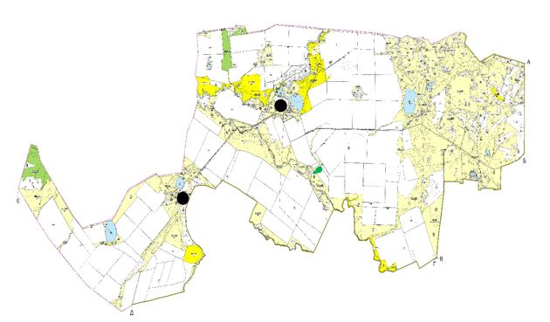

      Шортанды кенті

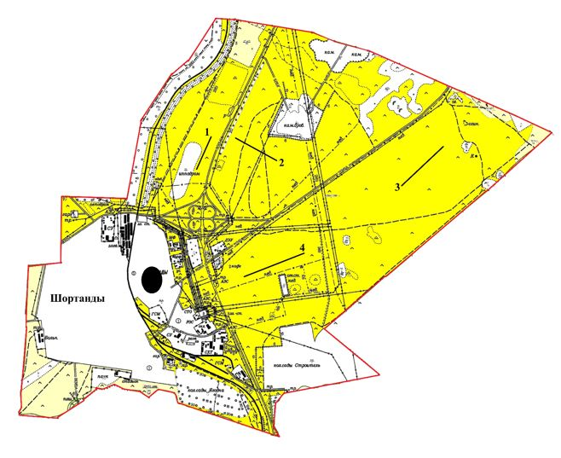

      Жолымбет кенті

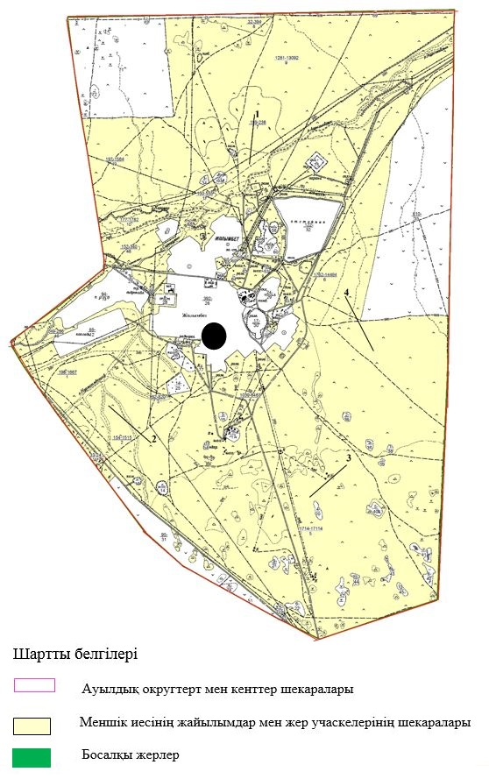

|  |  |
| --- | --- |
|  |  |
|  |  |
|  |  |
|  |  |
|  | 2025-2029 жылдарға арналған Шортанды ауданы бойынша жайылымдарды басқару және оларды пайдалану бойынша Жоспарға 10 қосымша |

**Тиісті әкімшілік-аумақтық бірлікте жайылымдарды ұтымды пайдалану үшін қажетті өзге де талаптар**

      Шортанды ауданы бойынша ІҚМ аналық (сауын) басын орналастыру үшін жайылымдарды бөлу жөніндегі мәліметтер

|  |  |  |  |  |  |  |  |
| --- | --- | --- | --- | --- | --- | --- | --- |
| № | Елді мекен | Жайылымдық жерлер алаңы, га | Сауын сиырларының барлығы (бас.) | 1 басқа арналған жайылымдарға қажеттілік нормасы га) | Жайылымға қажеттілік (га) | Жайылымдармен қамтамасыз етілмеген (га) | Артық жайылымдар |
| 1 | Дамса а. | 1111,7 | 35 | 6,5 | 227,5 | 884,2 | 884,2 |
| 2 | Степное а. | 490,9 | 170 | 6,5 | 1105 | -614,1 |  |
|  | қорытынды | 1602,6 | 205 | 6,5 | 1332,5 | -614,1 | 884,2 |
| 3 | Раевка а. | 1312,3 | 91 | 6,5 | 591,5 | 720,8 | 720,8 |
| 4 | Новографское а. | 295 | 56 | 6,5 | 364 | -69 | 0 |
| 5 | Егемен а. | 599 | 55 | 6,5 | 357,5 | 241,5 | 241,5 |
| 6 | Гуляй Поле а. | 1 067 | 68 | 6,5 | 442 | 625 | 625 |
|  | қорытынды | 3273,3 | 270 | 6,5 | 1755 | -69 | 1587,3 |
| 7 | Новоселовка а. | 1569 | 185 | 6,5 | 1202,5 | 366,5 | 366,5 |
| 8 | Қаратөбе а. | 1112 | 73 | 6,5 | 474,5 | 637,5 | 637,5 |
| 9 | Ошақ а. | 943,6 | 46 | 6,5 | 299 | 644,6 | 644,6 |
| 10 | Новопервомайское а. | 271 | 121 | 6,5 | 786,5 | -515,5 |  |
|  | қорытынды | 3895,6 | 425 | 6,5 | 4257,5 | -515,5 | 1648,6 |
| 11 | Андреевка а. | 1725 | 248 | 6,5 | 1612 | 113 | 113 |
| 12 | Октябрьское а. | 1 020 | 134 | 6,5 | 871 | 149 | 149 |
|  | қорытынды | 2745 | 382 | 6,5 | 2457 |  | 262 |
| 13 | Бектау а. | 1823 | 424 | 6,5 | 2756 | -933 |  |
| 14 | Қаражар а. | 387,5 | 7 | 6,5 | 45,5 | 342 | 342 |
| 15 | Конкрынка а. | 909 | 93 | 6,5 | 604,5 | 305 | 305 |
| 16 | Мықтыкөл а. | 564 | 84 | 6,5 | 546 | 18 | 18 |
|  | қорытынды | 3683,3 | 608 | 6,5 | 3952 | -933 | 665 |
| 17 | Петровка а. | 2607 | 167 | 6,5 | 1085,5 | 1521 | 1521 |
| 18 | Белое Озеро а. | 1802 | 53 | 6,5 | 344,5 | 1457 | 1457 |
| 19 | Қара-Адыр а. |  | 29 | 6,5 | 513,5 | -514 | 0 |
|  | қорытынды | 4408,2 | 299 | 6,5 | 1943,5 | -514 | 2978 |
| 20 | Пригородное а. | 2332 | 259 | 6,5 | 1683,5 | 648,5 | 648,5 |
| 21 | Камышенка а. | 750,6 | 80 | 6,5 | 520 | 230,6 | 230,6 |
|  | қорытынды | 3082,6 | 339 | 6,5 | 2203,5 |  | 879,1 |
| 22 | Жолымбет кенті | 7 466 | 353 | 6,5 | 2294,5 |  | 2294,5 |
|  | қорытынды | 7466 | 353 | 6,5 | 2294,5 |  | 2294,5 |
| 23 | Шортанды кенті | 2697 | 662 | 6,5 | 4303 | -2742,5 |  |
|  | қорытынды | 2697 | 662 | 6,5 | 4303 | -2742,5 |  |
| 24 | Бозайғыр ауылы | 1550,7 | 523 | 6,5 | 3399,5 | -1848,8 |  |
| 25 | Төңкеріс а. | 908,3 | 133 | 6,5 | 864,5 | 43,8 |  |
| 26 | Ключи а. | 1 689 | 559 | 6,5 | 3633,5 | -1944,5 |  |
|  | қорытынды | 4159 | 1215 | 6,5 | 7897,5 | -3738,5 |  |
| 27 | Новокубанка а. | 1 138 | 282 | 6,5 | 1833 | -695 |  |
| 28 | Алтайское а. | 506,5 | 61 | 6,5 | 396,5 | 110 | 110 |
|  | Қорытынды | 1644 | 343 | 6,5 | 2229,5 | -695 | 110 |

      Шортанды ауданының аумағындағы жер учаскелері иелерінің тізімі

|  |  |  |  |  |  |  |  |  |  |  |  |  |  |  |
| --- | --- | --- | --- | --- | --- | --- | --- | --- | --- | --- | --- | --- | --- | --- |
| № | Меншік иелері, жер пайдаланушы  лар атауы  Наименование | Жайылымдар алаңы га | түрлері бойынша малдың болуы (бас) | | | Жайылымдарға қажеттілік нормасы 1 (бас) | | | Жайылымдар қажеттілігі (га) | | | | Артық жайылымдар(га) | Жайылымдар тапшылығы |
| іқм | жылқы | ұмм | крс | жылқы | ұмм | іқм | жылқы | ұмм | қорытынды |
| 1 | Абермит Владимир Фридрихович | 1 073 | 409 | 32 | 0 | 6,5 | 7,8 | 1 | 2658,5 | 249,6 | 0 | 2908,1 | - 1 835 | 1835 |
| 2 | Умарова Жанель Аскаровна | 88 | 0 | 0 | 0 | 6,5 | 7,8 | 1 | 0 | 0 | 0 | 0 | 88 |  |
| 3 | Сембі Темірлан Салауатұлы | 457 | 0 | 0 | 0 | 6,5 | 7,8 | 1 | 0 | 0 | 0 | 0 | 457 |  |
| 4 | Погосян Арсен Андраникович | 75,7 | 0 | 0 | 0 | 6,5 | 7,8 | 1 | 0 | 0 | 0 | 0 | 76 |  |
| 5 | Агубаев Канат Олжабаевич | 1 | 0 | 0 | 0 | 6,5 | 7,8 | 1 | 0 | 0 | 0 | 0 | 1 |  |
| 6 | КХ "Табыс" | 826,5 | 0 | 145 | 141 | 6,5 | 7,8 | 1 | 0 | 1131 | 141 | 1272 | - 446 | 446 |
| 7 | КХ Тагаева Камар Есжановна | 1 | 0 | 0 | 0 | 6,5 | 7,8 | 1 | 0 | 0 | 0 | 0 | 1 |  |
| 8 | КХ "Арал" | 33 | 0 | 0 | 0 | 6,5 | 7,8 | 1 | 0 | 0 | 0 | 0 | 33 |  |
| 9 | КХ "Сарыкамыс" | 59 | 9 | 0 | 0 | 6,5 | 7,8 | 1 | 58,5 | 0 | 0 | 58,5 | 1 |  |
| 10 | КХ "Айгерим" | 35 | 0 | 0 | 0 | 6,5 | 7,8 | 1 | 0 | 0 | 0 | 0 | 35 |  |
| 11 | КХ "Алтын-Дан" | 826 | 0 | 0 | 0 | 6,5 | 7,8 | 1 | 0 | 0 | 0 | 0 | 826 |  |
| 12 | Әбдірахман Дидар Куанышбекулы | 5 | 0 | 0 | 0 | 6,5 | 7,8 | 1 | 0 | 0 | 0 | 0 | 5 |  |
| 13 | Габдуллина Кульзия Карымсаковна | 21 | 0 | 0 | 0 | 6,5 | 7,8 | 1 | 0 | 0 | 0 | 0 | 21 |  |
| 14 | Тастаев Мамадияр Жотабаевич | 3 | 0 | 0 | 0 | 6,5 | 7,8 | 1 | 0 | 0 | 0 | 0 | 3 |  |
| 15 | КХ "Астана" | 5 | 0 | 0 | 0 | 6,5 | 7,8 | 1 | 0 | 0 | 0 | 0 | 5 |  |
| 16 | КХ "Нур" | 170,5 | 23 | 0 | 0 | 6,5 | 7,8 | 1 | 149,5 | 0 | 0 | 149,5 | 21 |  |
| 17 | Турсумбаева Айсара Султановна | 2 | 0 | 0 | 0 | 6,5 | 7,8 | 1 | 0 | 0 | 0 | 0 | 2 |  |
| 18 | Рябикова Надежда Николаевна Рябиков Алексей Александрович | 20 | 0 | 0 | 0 | 6,5 | 7,8 | 1 | 0 | 0 | 0 | 0 | 20 |  |
| 19 | Исенова Жибек Рахимовна | 10 | 0 | 0 | 0 | 6,5 | 7,8 | 1 | 0 | 0 | 0 | 0 | 10 |  |
| 20 | Алшоразова Айман Наурзовна | 5 | 0 | 0 | 0 | 6,5 | 7,8 | 1 | 0 | 0 | 0 | 0 | 5 |  |
| 21 | Каспер Роман Романович | 2 | 0 | 0 | 0 | 6,5 | 7,8 | 1 | 0 | 0 | 0 | 0 | 2 |  |
| 22 | Артикбаев Даулет Серикович | 1 | 0 | 0 | 0 | 6,5 | 7,8 | 1 | 0 | 0 | 0 | 0 | 1 |  |
| 23 | Алимов Серик Сапарханович | 1 | 0 | 0 | 0 | 6,5 | 7,8 | 1 | 0 | 0 | 0 | 0 | 1 |  |
| 24 | Бердикенов Максат Дарибаевич | 2 | 0 | 0 | 0 | 6,5 | 7,8 | 1 | 0 | 0 | 0 | 0 | 2 |  |
| 25 | Иманбеков Даулет Амангелдиевич | 1,0011 | 0 | 0 | 0 | 6,5 | 7,8 | 1 | 0 | 0 | 0 | 0 | 1 |  |
| 26 | Койчуманов Темир Аканович | 1 | 0 | 0 | 0 | 6,5 | 7,8 | 1 | 0 | 0 | 0 | 0 | 1 |  |
| 27 | Мурзагалиев Абай Кадыршеевич | 4 | 2 | 0 | 0 | 6,5 | 7,8 | 1 | 13 | 0 | 0 | 13 | - 9 | 9 |
| 28 | Саулебаева Аякоз Куанышбековна | 10 | 0 | 0 | 0 | 6,5 | 7,8 | 1 | 0 | 0 | 0 | 0 | 10 |  |
| 29 | Бисекеш Бейбіт Исламғалиұлы | 3 | 0 | 0 | 0 | 6,5 | 7,8 | 1 | 0 | 0 | 0 | 0 | 3 |  |
| 30 | Сардарбеков Женис Кульбаевич | 1 | 0 | 0 | 0 | 6,5 | 7,8 | 1 | 0 | 0 | 0 | 0 | 1 |  |
| 31 | Исатаев Ерубай Бугенбаевич | 2 | 0 | 0 | 0 | 6,5 | 7,8 | 1 | 0 | 0 | 0 | 0 | 2 |  |
| 32 | Айтжанова Жадыра Жыланбасовна Ермаханов Ербол Болатович | 2 | 0 | 0 | 0 | 6,5 | 7,8 | 1 | 0 | 0 | 0 | 0 | 2 |  |
| 33 | Ни Андрей Юрьевич | 0,5 | 0 | 0 | 0 | 6,5 | 7,8 | 1 | 0 | 0 | 0 | 0 | 1 |  |
| 34 | Ни Андрей Юрьевич | 0,5 | 0 | 0 | 0 | 6,5 | 7,8 | 1 | 0 | 0 | 0 | 0 | 1 |  |
| 35 | Сальдербаев Владимир Исаханович | 0,75 | 0 | 0 | 0 | 6,5 | 7,8 | 1 | 0 | 0 | 0 | 0 | 1 |  |
| 36 | Тұрсынбеков Мұхтар Әшімұлы | 0,75 | 0 | 0 | 0 | 6,5 | 7,8 | 1 | 0 | 0 | 0 | 0 | 1 |  |
| 37 | Жұмабекқызы Зауре Таттимбеков Алмаз Козыевич | 1 | 0 | 0 | 0 | 6,5 | 7,8 | 1 | 0 | 0 | 0 | 0 | 1 |  |
| 40 | Бондарев Евгений Владимирович | 1 | 0 | 0 | 0 | 6,5 | 7,8 | 1 | 0 | 0 | 0 | 0 | 1 |  |
| 41 | Онайбаев Газиз Тукенович | 1 | 0 | 0 | 0 | 6,5 | 7,8 | 1 | 0 | 0 | 0 | 0 | 1 |  |
| 42 | Манабаев Талгат Баянович | 3 | 0 | 0 | 0 | 6,5 | 7,8 | 1 | 0 | 0 | 0 | 0 | 3 |  |
| 43 | Далдаева Райхан Жандосовна | 1 | 0 | 0 | 0 | 6,5 | 7,8 | 1 | 0 | 0 | 0 | 0 | 1 |  |
| 44 | Бактияров Мурат Жанабаевич | 1 | 0 | 0 | 0 | 6,5 | 7,8 | 1 | 0 | 0 | 0 | 0 | 1 |  |
| 45 | Мукашова Халида Сабыровна | 1 | 0 | 0 | 0 | 6,5 | 7,8 | 1 | 0 | 0 | 0 | 0 | 1 |  |
| 46 | Куандыкова Асия Созакбаевна | 5 | 0 | 0 | 0 | 6,5 | 7,8 | 1 | 0 | 0 | 0 | 0 | 5 |  |
| 47 | Югай Николай Витальевич | 2 | 0 | 0 | 0 | 6,5 | 7,8 | 1 | 0 | 0 | 0 | 0 | 2 |  |
| 48 | Уанасов Жарас Таласбекович | 1 | 0 | 0 | 0 | 6,5 | 7,8 | 1 | 0 | 0 | 0 | 0 | 1 |  |
| 49 | Кокурокбаев Мухаметкали Зейилдаевич | 5 | 0 | 0 | 0 | 6,5 | 7,8 | 1 | 0 | 0 | 0 | 0 | 5 |  |
| 50 | Телеген Базарбай Шакиевич | 8,5 | 0 | 0 | 0 | 6,5 | 7,8 | 1 | 0 | 0 | 0 | 0 | 9 |  |
| 51 | Кареян Ерджаник Сержиковна Погосян Арсен Андраникович | 16,5 | 28 | 10 | 304 | 6,5 | 7,8 | 1 | 182 | 78 | 304 | 564 | - 548 | 548 |
| 52 | Намаз Әлішер Айқынбекұлы | 0,35 | 0 | 0 | 0 | 6,5 | 7,8 | 1 | 0 | 0 | 0 | 0 | 0 |  |
| 53 | Манашева Енлик Тулендиевна | 5,9 | 0 | 0 | 0 | 6,5 | 7,8 | 1 | 0 | 0 | 0 | 0 | 6 |  |
| 54 | Рахимжанова Жанат Максутовна | 0,8 | 0 | 0 | 0 | 6,5 | 7,8 | 1 | 0 | 0 | 0 | 0 | 1 |  |
| 55 | Байзаков Ерлан Ырысбекович Байзакова Алима Ныгметжановна | 1 | 0 | 0 | 0 | 6,5 | 7,8 | 1 | 0 | 0 | 0 | 0 | 1 |  |
| 56 | Зейнолла Нурсултан Куандыкулы | 1 | 0 | 0 | 0 | 6,5 | 7,8 | 1 | 0 | 0 | 0 | 0 | 1 |  |
| 57 | Калибеков Канат Сиязбекович | 1 | 0 | 0 | 0 | 6,5 | 7,8 | 1 | 0 | 0 | 0 | 0 | 1 |  |
| 58 | Изенов Абай Торахметович | 2,5 | 0 | 0 | 0 | 6,5 | 7,8 | 1 | 0 | 0 | 0 | 0 | 3 |  |
| 59 | Ибраева Гульмира Камзиевна | 5 | 0 | 0 | 0 | 6,5 | 7,8 | 1 | 0 | 0 | 0 | 0 | 5 |  |
| 60 | Такамбаев Ниязбек Шамилевич | 4,5 | 0 | 0 | 0 | 6,5 | 7,8 | 1 | 0 | 0 | 0 | 0 | 5 |  |
| 61 | Дюсембаев Ерлан Есбулатович | 1 | 0 | 0 | 0 | 6,5 | 7,8 | 1 | 0 | 0 | 0 | 0 | 1 |  |
| 62 | Рахманова Айман Абдрахмановна Рахманов Талгат Адилханович | 1 | 0 | 0 | 0 | 6,5 | 7,8 | 1 | 0 | 0 | 0 | 0 | 1 |  |
| 63 | Ишмаметова Закия Ануаровна | 1 | 0 | 0 | 0 | 6,5 | 7,8 | 1 | 0 | 0 | 0 | 0 | 1 |  |
| 64 | Алшоразова Айман Наурзовна | 3 | 0 | 0 | 0 | 6,5 | 7,8 | 1 | 0 | 0 | 0 | 0 | 3 |  |
| 65 | Сайлаухан Жардембек | 1 | 95 |  |  | 6,5 | 7,8 | 1 | 617,5 | 0 | 0 | 617,5 | - 617 | 617 |
| 66 | Тюлебеков Марат Серикович | 5 | 0 | 0 | 0 | 6,5 | 7,8 | 1 | 0 | 0 | 0 | 0 | 5 |  |
| 67 | Ибрагимов Ергали Тагайбекович | 1 | 0 | 0 | 0 | 6,5 | 7,8 | 1 | 0 | 0 | 0 | 0 | 1 |  |
| 68 | Белоусова Наталья Васильевна Белоусов Олег Юрьевич | 1 | 0 | 0 | 0 | 6,5 | 7,8 | 1 | 0 | 0 | 0 | 0 | 1 |  |
| 69 | Сейджапарова Динара Нурлановна | 1 | 0 | 0 | 0 | 6,5 | 7,8 | 1 | 0 | 0 | 0 | 0 | 1 |  |
| 70 | Наметова Балнур Елтаевна | 5 | 0 | 0 | 0 | 6,5 | 7,8 | 1 | 0 | 0 | 0 | 0 | 5 |  |
| 71 | Ниязова Гулияш Балкеновна | 1 | 0 | 0 | 0 | 6,5 | 7,8 | 1 | 0 | 0 | 0 | 0 | 1 |  |
| 72 | Смаиыл Азат Дулатулы | 1 | 0 | 0 | 0 | 6,5 | 7,8 | 1 | 0 | 0 | 0 | 0 | 1 |  |
| 73 | Таскынбаев Алмас Сатбекович | 2 | 0 | 0 | 0 | 6,5 | 7,8 | 1 | 0 | 0 | 0 | 0 | 2 |  |
| 74 | Первушина Нина Степановна | 1 | 0 | 0 | 0 | 6,5 | 7,8 | 1 | 0 | 0 | 0 | 0 | 1 |  |
| 75 | Балтабеков Артур Курмангазиевич | 0,5 | 0 | 0 | 0 | 6,5 | 7,8 | 1 | 0 | 0 | 0 | 0 | 1 |  |
| 76 | Садвакасов Азамат Каирбекович | 2 | 0 | 0 | 0 | 6,5 | 7,8 | 1 | 0 | 0 | 0 | 0 | 2 |  |
| 77 | Касенова Асемгуль Женисовна Касенов Нуржан Есенболович | 2 | 0 | 0 | 0 | 6,5 | 7,8 | 1 | 0 | 0 | 0 | 0 | 2 |  |
| 78 | Олжабаев Айкынбай Есиркепович | 2 | 0 | 0 | 0 | 6,5 | 7,8 | 1 | 0 | 0 | 0 | 0 | 2 |  |
| 79 | Тлешова Жансая | 4 | 0 | 0 | 0 | 6,5 | 7,8 | 1 | 0 | 0 | 0 | 0 | 4 |  |
| 80 | Шаяжанова Бейсенкуль | 10 | 0 | 0 | 0 | 6,5 | 7,8 | 1 | 0 | 0 | 0 | 0 | 10 |  |
| 81 | Мухамбетова Гульнара Сиржановна | 3 | 0 | 0 | 0 | 6,5 | 7,8 | 1 | 0 | 0 | 0 | 0 | 3 |  |
| 82 | Рустемов Ануар Умирзакулы | 5 | 0 | 0 | 0 | 6,5 | 7,8 | 1 | 0 | 0 | 0 | 0 | 5 |  |
| 83 | Кушмагамбетов Сайлау Серикович | 5 | 0 | 0 | 0 | 6,5 | 7,8 | 1 | 0 | 0 | 0 | 0 | 5 |  |
| 84 | Аяпов Ергазы Раматуллаевич | 1 | 0 | 0 | 0 | 6,5 | 7,8 | 1 | 0 | 0 | 0 | 0 | 1 |  |
| 85 | Рахимов Ануар Алюбекович | 0,24 | 0 | 0 | 0 | 6,5 | 7,8 | 1 | 0 | 0 | 0 | 0 | 0 |  |
| 86 | Сыздыков Джамбул Хамзенович | 0,25 | 0 | 0 | 0 | 6,5 | 7,8 | 1 | 0 | 0 | 0 | 0 | 0 |  |
| 87 | Жагипаров Азамат Токтарович | 2 |  |  |  | 6,5 | 7,8 | 1 | 0 | 0 | 0 | 0 | 2 |  |
| 88 | Алтаев Каирбек Каламтаевич | 20,7 |  | 0 | 0 | 6,5 | 7,8 | 1 | 0 | 0 | 0 | 0 | 21 |  |
| 89 | Тян Нелля Петровна | 10 | 0 | 0 | 0 | 6,5 | 7,8 | 1 | 0 | 0 | 0 | 0 | 10 |  |
| 90 | Темиргалиев Икрам Камалович | 3 | 0 | 0 | 0 | 6,5 | 7,8 | 1 | 0 | 0 | 0 | 0 | 3 |  |
| 91 | Шегай Роля | 5 | 0 | 0 | 0 | 6,5 | 7,8 | 1 | 0 | 0 | 0 | 0 | 5 |  |
| 92 | Канафин Арсен Байдоллаевич | 10 | 0 | 0 | 0 | 6,5 | 7,8 | 1 | 0 | 0 | 0 | 0 | 10 |  |
| 93 | Мешитбаева Алия Илимовна | 1 | 0 | 0 | 0 | 6,5 | 7,8 | 1 | 0 | 0 | 0 | 0 | 1 |  |
| 94 | Избастинов Мурат Аринович | 10 | 0 | 7 | 0 | 6,5 | 7,8 | 1 | 0 | 54,6 | 0 | 54,6 | - 45 | 45 |
| 95 | Кудаспаев Жанибек Рысбекович | 2 | 0 | 0 | 0 | 6,5 | 7,8 | 1 | 0 | 0 | 0 | 0 | 2 |  |
| 96 | Конурбаев Тохтар Рамазанович | 1 | 0 | 0 | 0 | 6,5 | 7,8 | 1 | 0 | 0 | 0 | 0 | 1 |  |
| 97 | Каминев Жаркымбек Аманжолович | 35 | 1 | 1 | 0 | 6,5 | 7,8 | 1 | 6,5 | 7,8 | 0 | 14,3 | 21 |  |
| 98 | Экажев Ибрагим Магометович | 3,60 | 0 | 0 | 0 | 6,5 | 7,8 | 1 | 0 | 0 | 0 | 0 | 4 |  |
| 99 | Игенбаева Сагат Калиевна | 5 | 0 | 0 | 0 | 6,5 | 7,8 | 1 | 0 | 0 | 0 | 0 | 5 |  |
| 100 | Сыздыков Аппас Амирбекович | 10 | 0 | 0 | 0 | 6,5 | 7,8 | 1 | 0 | 0 | 0 | 0 | 10 |  |
| 101 | Махметов Руслан Жумажанович | 4 | 0 | 0 | 0 | 6,5 | 7,8 | 1 | 0 | 0 | 0 | 0 | 4 |  |
| 102 | Ахылбекова Злиха Махмудовна | 2,50 | 0 | 0 | 0 | 6,5 | 7,8 | 1 | 0 | 0 | 0 | 0 | 3 |  |
| 103 | Мухамбетова Агрыз Шапиевна | 4 | 0 | 0 | 0 | 6,5 | 7,8 | 1 | 0 | 0 | 0 | 0 | 4 |  |
| 104 | Елшибаева Айгуль Какеновна | 2,70 | 0 | 0 | 0 | 6,5 | 7,8 | 1 | 0 | 0 | 0 | 0 | 3 |  |
| 105 | Иманбеков Даулет Амангелдиевич | 1 | 0 | 0 | 0 | 6,5 | 7,8 | 1 | 0 | 0 | 0 | 0 | 1 |  |
| 106 | Сериков Омирзак Кайрденович | 3 | 0 | 0 | 0 | 6,5 | 7,8 | 1 | 0 | 0 | 0 | 0 | 3 |  |
| 107 | Махаматалиев Акрам Ирсалиевич | 110,5 | 0 | 0 | 0 | 6,5 | 7,8 | 1 | 0 | 0 | 0 | 0 | 111 |  |
| 108 | Жумагулова Хамидола Оспановна | 7,80 | 0 | 0 | 0 | 6,5 | 7,8 | 1 | 0 | 0 | 0 | 0 | 8 |  |
| 109 | Абдрахманов Кикбай Кунашпаевич | 1 072 |  | 90 |  | 6,5 | 7,8 | 1 | 0 | 702 | 0 | 702 | 370 |  |
| 110 | Утеев Бексеит Науатович | 200 | 53 | 2 | 40 | 6,5 | 7,8 | 1 | 344,5 | 15,6 | 40 | 400,1 | - 200 | 200 |
| 111 | Имгрунт Эдуард Филипович | 528 | 173 |  |  | 6,5 | 7,8 | 1 | 1124,5 | 0 | 0 | 1124,5 | - 597 | 597 |
| 112 | Садбеков Алихан Сагадатович | 456 | 2 | 0 | 200 | 6,5 | 7,8 | 1 | 13 | 0 | 200 | 213 | 243 |  |
| 113 | Жантурсунов Мурат Мейрамгалиевич | 653 | 107 | 0 | 21 | 6,5 | 7,8 | 1 | 695,5 | 0 | 21 | 716,5 | - 64 | 64 |
| 114 | Дыханбаев Бауржан Амангельдинович | 770,9 | 48 | 30 | 204 | 6,5 | 7,8 | 1 | 312 | 234 | 204 | 750 | 21 |  |
| 116 | Байсаренова Жибек Каликановна Байсаренов Курмангазы Пешатович | 4,2 | 0 | 0 | 0 | 6,5 | 7,8 | 1 | 0 | 0 | 0 | 0 | 4 |  |
| 117 | Ермеков Султан Ермекулы | 663 | 0 | 25 | 0 | 6,5 | 7,8 | 1 | 0 | 195 | 0 | 195 | 468 |  |
| 118 | Байтасов Саят Сайранович | 83 | 0 | 0 | 0 | 6,5 | 7,8 | 1 | 0 | 0 | 0 | 0 | 83 |  |
| 119 | ШҚ "Даулет" | 128 | 11 | 41 | 19 | 6,5 | 7,8 | 1 | 71,5 | 319,8 | 19 | 410,3 | - 282 | 282 |
| 120 | ШҚ "АСИ" | 248 | 1 | 0 | 3 | 6,5 | 7,8 | 1 | 6,5 | 0 | 3 | 9,5 | 239 |  |
| 121 | ШҚ "Битаков" | 50 | 0 | 5 | 0 | 6,5 | 7,8 | 1 | 0 | 39 | 0 | 39 | 11 |  |
| 121 | ШҚ "Есиль" | 984 | 0 | 300 | 268 | 6,5 | 7,8 | 1 | 0 | 2340 | 268 | 2608 | - 1 624 | 1624 |
| 123 | ШҚ "Понедельник" | 29,5 | 5 | 0 | 0 | 6,5 | 7,8 | 1 | 32,5 | 0 | 0 | 32,5 | - 3 | 3 |
| 124 | ШҚ "АБиК" | 256 | 46 | 0 | 0 | 6,5 | 7,8 | 1 | 299 | 0 | 0 | 299 | - 43 | 43 |
| 125 | ШҚ "Бекишев" | 1669 | 378 | 0 | 0 | 6,5 | 7,8 | 1 | 2457 | 0 | 0 | 2457 | - 788 | 788 |
| 127 | ШҚ "Жан-АТА" | 190 | 0 | 0 | 0 | 6,5 | 7,8 | 1 | 0 | 0 | 0 | 0 | 190 |  |
| 128 | ШҚ "Куан" | 119 | 6 | 449 | 0 | 6,5 | 7,8 | 1 | 39 | 3502,2 | 0 | 3541,2 | - 3 422 | 3422 |
| 129 | ШҚ "Олжабай" | 280 | 10 | 0 | 0 | 6,5 | 7,8 | 1 | 65 | 0 | 0 | 65 | 215 |  |
| 130 | ШҚ "Қара-Төбе" | 571 | 125 | 100 | 40 | 6,5 | 7,8 | 1 | 812,5 | 780 | 40 | 1632,5 | - 1 062 | 1062 |
| 131 | ШҚ "Импульс" | 87 | 0 | 0 | 0 | 6,5 | 7,8 | 1 | 0 | 0 | 0 | 0 | 87 |  |
| 132 | ШҚ "Ошак" | 112 | 15 | 0 | 0 | 6,5 | 7,8 | 1 | 97,5 | 0 | 0 | 97,5 | 15 |  |
| 134 | ШҚ "Рассвет" | 1034 | 0 | 0 | 307 | 6,5 | 7,8 | 1 | 0 | 0 | 307 | 307 | 727 |  |
| 135 | ШҚ "Лим" | 25 | 19 | 0 | 0 | 6,5 | 7,8 | 1 | 123,5 | 0 | 0 | 123,5 | - 99 | 99 |
| 136 | ШҚ "Деметра" | 71 | 0 | 0 | 0 | 6,5 | 7,8 | 1 | 0 | 0 | 0 | 0 | 71 |  |
| 137 | ШҚ "Золотой колос" | 55 | 0 | 0 | 0 | 6,5 | 7,8 | 1 | 0 | 0 | 0 | 0 | 55 |  |
| 138 | Джетыбаев Еркин Омаркулович | 20 | 0 | 0 | 0 | 6,5 | 7,8 | 1 | 0 | 0 | 0 | 0 | 20 |  |
| 139 | Макашев Бауржан Канатович | 10 | 0 | 0 | 0 | 6,5 | 7,8 | 1 | 0 | 0 | 0 | 0 | 10 |  |
| 140 | ЖШС "Строительная компания "Статус" | 70 | 0 | 0 | 0 | 6,5 | 7,8 | 1 | 0 | 0 | 0 | 0 | 70 |  |
| 141 | Габдуллина Кульзия Карымсаковна | 2,75 | 0 | 0 | 0 | 6,5 | 7,8 | 1 | 0 | 0 | 0 | 0 | 3 |  |
| 142 | ЖШС "Темеш5" | 1068 | 0 | 0 | 0 | 6,5 | 7,8 | 1 | 0 | 0 | 0 | 0 | 1 068 |  |
| 144 | ЖШС "Нива Золотая" | 82,6 | 0 | 0 | 0 | 6,5 | 7,8 | 1 | 0 | 0 | 0 | 0 | 83 |  |
| 145 | ЖШС "Байкал-Агро" | 13,5 | 0 | 0 | 0 | 6,5 | 7,8 | 1 | 0 | 0 | 0 | 0 | 14 |  |
| 146 | ЖШС "Новокубанское" | 5499,6 | 1169 | 222 | 0 | 6,5 | 7,8 | 1 | 7598,5 | 1731,6 | 0 | 9330,1 | - 3 831 | 3831 |
| 147 | ЖШС "Агро-Титан" | 10 | 0 | 0 | 0 | 6,5 | 7,8 | 1 | 0 | 0 | 0 | 0 | 10 |  |
| 149 | ЖШС "Нива" | 5123 | 320 | 20 | 0 | 6,5 | 7,8 | 1 | 2080 | 156 | 0 | 2236 | 2 887 | 2887 |
| 150 | ЖШС "СХП Октябрское" | 1103 | 179 | 2 | 0 | 6,5 | 7,8 | 1 | 1163,5 | 15,6 | 0 | 1179,1 | - 76 | 76 |
| 151 | АҚ "Петровское" | 6530 | 676 | 293 | 0 | 6,5 | 7,8 | 1 | 4394 | 2285,4 | 0 | 6679,4 | - 149 | 149 |
| 152 | ЖШС "Жайлау-Астана" | 386 |  |  |  | 6,5 | 7,8 | 1 | 0 | 0 | 0 | 0 | 386 |  |
| 153 | ЖШС "Тонкерис" | 7071 | 270 | 0 | 0 | 6,5 | 7,8 | 1 | 1755 | 0 | 0 | 1755 | 5 316 |  |
| 154 | ЖШС "ASTANA-DEVELOPMENT" | 5,8 | 0 | 0 | 0 | 6,5 | 7,8 | 1 | 0 | 0 | 0 | 0 | 6 |  |
| 155 | ЖШС "Аружан и ТС" | 672 | 0 | 0 | 0 | 6,5 | 7,8 | 1 | 0 | 0 | 0 | 0 | 672 |  |
| 156 | ЖШС "Ен-Дала" | 280 | 0 | 0 | 0 | 6,5 | 7,8 | 1 | 0 | 0 | 0 | 0 | 280 |  |
| 157 | ЖШС "Агро ПродКонтракт" | 339 | 0 | 15 | 0 | 6,5 | 7,8 | 1 | 0 | 117 | 0 | 117 | 222 |  |
| 158 | ЖШС "Элит Жер" | 1493 | 0 | 10 | 213 | 6,5 | 7,8 | 1 | 0 | 78 | 213 | 291 | 1 202 |  |
| 160 | ЖШС "Тулпар-2017" | 464,3 | 162 | 55 | 0 | 6,5 | 7,8 | 1 | 1053 | 429 | 0 | 1482 | - 1 018 | 1018 |
| 162 | ЖШС "Береке 1965" | 242 |  |  |  | 6,5 | 7,8 | 1 | 0 | 0 | 0 | 0 | 242 |  |
| 163 | ЖШС "Фазенда G№1" | 31,9 | 0 | 70 | 0 | 6,5 | 7,8 | 1 | 0 | 546 | 0 | 546 | - 514 | 514 |
| 164 | ЖШС "Барыс – 2011" | 144,2 | 0 | 0 | 0 | 6,5 | 7,8 | 1 | 0 | 0 | 0 | 0 | 144 |  |
| 166 | ЖШС "АгроТрейдГрупп" | 39,6 | 0 | 0 | 0 | 6,5 | 7,8 | 1 | 0 | 0 | 0 | 0 | 40 |  |
| 167 | ЖШС "Велес НС" | 1 | 0 | 0 | 0 | 6,5 | 7,8 | 1 | 0 | 0 | 0 | 0 | 1 |  |
| 168 | ЖШС "Ыкылас Темир" | 7,5 | 0 | 0 | 0 | 6,5 | 7,8 | 1 | 0 | 0 | 0 | 0 | 8 |  |
| 169 | ЖШС "Проектно-производственная компания "Санар" | 109 | 0 | 0 | 0 | 6,5 | 7,8 | 1 | 0 | 0 | 0 | 0 | 109 |  |
| 171 | ЖШС "Басколь 2012" | 8770,1 | 0 | 313 | 827 | 6,5 | 7,8 | 1 | 0 | 2441,4 | 827 | 3268,4 | 5 502 |  |
| 172 | ЖШС "Камагро" | 774,4 | 3 |  |  | 6,5 | 7,8 | 1 | 19,5 | 0 | 0 | 19,5 | 755 |  |
| 173 | ЖШС "СХП Пригородное" | 1096 | 151 | 0 | 18 | 6,5 | 7,8 | 1 | 981,5 | 0 | 18 | 999,5 | 97 |  |
| 174 | ЖШС "Раевка" | 7844,9 | 520 | 20 |  | 6,5 | 7,8 | 1 | 3380 | 156 | 0 | 3536 | 4 309 |  |
| 177 | ЖШС "Нива Золотая" | 167 | 0 | 0 | 0 | 6,5 | 7,8 | 1 | 0 | 0 | 0 | 0 | 167 |  |
| 178 | ЖШС "Айям-7" | 779 | 0 | 0 | 312 | 6,5 | 7,8 | 1 | 0 | 0 | 312 | 312 | 467 |  |
| 179 | ЖШС "Новоселовка" | 9969 | 229 | 0 | 0 | 6,5 | 7,8 | 1 | 1488,5 | 0 | 0 | 1488,5 | 8 481 |  |
| 180 | ЖШС "Хамадони" | 1281 | 35 | 0 | 0 | 6,5 | 7,8 | 1 | 227,5 | 0 | 0 | 227,5 | 1 054 |  |
| 181 | ЖШС "Saghym-Biday GCK" | 1109,7 | 0 | 0 | 0 | 6,5 | 7,8 | 1 | 0 | 0 | 0 | 0 | 1 110 |  |
| 185 | ЖШС "Молочные реки 2011" | 576 | 0 | 31 | 0 | 6,5 | 7,8 | 1 | 0 | 241,8 | 0 | 241,8 | 334 |  |
| 186 | ЖШС "Табигат ТР" | 12 | 0 | 0 | 0 | 6,5 | 7,8 | 1 | 0 | 0 | 0 | 0 | 12 |  |
| 187 | ЖШС "Эмир 2030" | 311,6 | 4 | 0 | 160 | 6,5 | 7,8 | 1 | 26 | 0 | 160 | 186 | 126 |  |
| 189 | ЖШС "Бектау" | 9182 | 472 | 69 | 0 | 6,5 | 7,8 | 1 | 3068 | 538,2 | 0 | 3606,2 | 5 576 |  |
| 190 | ЖШС "Нива Золотая" | 6 | 0 | 0 | 0 | 6,5 | 7,8 | 1 | 0 | 0 | 0 | 0 | 6 |  |
| 191 | ЖШС "Конеферма Алтын-Эмель" | 204 | 0 | 59 | 0 | 6,5 | 7,8 | 1 | 0 | 460,2 | 0 | 460,2 | - 256 | 256 |
| 192 | ЖШС "Milk Product" | 84 | 0 | 0 | 0 | 6,5 | 7,8 | 1 | 0 | 0 | 0 | 0 | 84 |  |
| 193 | ЖШС "Зере 2" | 306 | 0 | 0 | 0 | 6,5 | 7,8 | 1 | 0 | 0 | 0 | 0 | 306 |  |
| 194 | ЖШС "Ахмеди-С" | 529 | 0 | 0 | 0 | 6,5 | 7,8 | 1 | 0 | 0 | 0 | 0 | 529 |  |
| 196 | ЖШС "Темп Торг Строй-НС" | 4,2 | 0 | 0 | 0 | 6,5 | 7,8 | 1 | 0 | 0 | 0 | 0 | 4 |  |
| 198 | СПК "Кун Бель" | 97,4 | 0 | 0 | 0 | 6,5 | 7,8 | 1 | 0 | 0 | 0 | 0 | 97 |  |
| 199 | СПК "Адина Өнім" | 916 | 0 | 180 | 59 | 6,5 | 7,8 | 1 | 0 | 1404 | 59 | 1463 | - 547 | 547 |
| 200 | СПК "Кыпшак" | 1768,9 | 27 | 54 | 398 | 6,5 | 7,8 | 1 | 175,5 | 421,2 | 398 | 994,7 | 774 |  |
| 201 | СПК "Бірлік ЕА" | 389 | 94 | 50 | 217 | 6,5 | 7,8 | 1 | 611 | 390 | 217 | 1218 | - 829 | 829 |
| 202 | Шортанды ауданының "Пригородное ауылдық округі әкімінің аппараты" ММ  района | 271 | 0 | 0 | 0 | 6,5 | 7,8 | 1 | 0 | 0 | 0 | 0 | 271 |  |
| 203 | Шортанды ауданының "Дамса ауылдық округі әкімінің аппараты" ММ | 50 | 0 | 0 | 0 | 6,5 | 7,8 | 1 | 0 | 0 | 0 | 0 | 50 |  |
| 204 | Шортанды ауданының "Новокубанка ауылдық округі әкімінің аппараты" ММ  района | 246,5 | 0 | 0 | 0 | 6,5 | 7,8 | 1 | 0 | 0 | 0 | 0 | 247 |  |
| 205 | ПЛ-15 (ГУ СПТШ) | 721 | 0 | 0 | 0 | 6,5 | 7,8 | 1 | 0 | 0 | 0 | 0 | 721 |  |
| 206 | ЖШС "НПЦ з/х им. А.И.Бараева" | 128 | 0 | 0 | 0 | 6,5 | 7,8 | 1 | 0 | 0 | 0 | 0 | 128 |  |

© 2012. Қазақстан Республикасы Әділет министрлігінің «Қазақстан Республикасының Заңнама және құқықтық ақпарат институты» ШЖҚ РМК